卢氏县国家重点生态功能区产业准入负面清单评估调整工作项目

竞争性磋商文件

项目编号：三卢竞磋采购-2026-14、LSGZ[2026]035-ZC027



采 购 人：卢氏县自然资源局
代 理 机 构：中赞国际项目管理有限公司
日 期：二〇二六年三月

目 录
第一章 竞争性磋商公告 2
第二章 供应商须知 7
第三章 服务内容及技术要求 29
第四章 评审办法 30
第五章 合同条款及格式 39
第六章 响应文件格式 43

第一章 竞争性磋商公告
卢氏县国家重点生态功能区产业准入负面清单评估调整工作项目已经有关部门批准。本项目已具备招标条件，中赞国际项目管理有限公司受卢氏县自然资源局委托，现对该项目进行竞争性磋商，欢迎符合条件的供应商参加。
一、项目概况
1、项目名称：卢氏县国家重点生态功能区产业准入负面清单评估调整工作项目
2、项目编号：三卢竞磋采购-20026-14、LSGZ[2026]035-ZC027
3、磋商内容：对卢氏县国家重点生态功能区产业准入负面清单进行评估调整工作；（详见磋商文件第三章服务内容及技术要求）
4、资金来源：财政资金，已落实；
5、标段划分：本项目不划分标段；
6、预算金额：￥395500.00元
7、服务地点：采购人指定地点；
8、服务期限：合同签订后30日历天内完成；
9、质量要求：符合国家及行业相关规定要求；
10、是否接受进口产品：否；
11、是否专门面向中小企业：是。
二、供应商资格要求
1、供应商符合《中华人民共和国政府采购法》第二十二条规定条件；
2、落实政府采购政策满足的资格要求：根据《政府采购促进中小企业发展管理办法》（财库〔2020〕46号）规定，本项目专门面向中小企业采购,同时响应人须提供《中小企业声明函》；
3、本项目的特定资格要求：
3.1具有独立承担民事责任的能力(供应商提供有效的法人证书或者其他组织的营业执照等证明文件）
3.2供应商须具有土地规划乙级及以上资质证书，并在人员、设备、资金等方面具备相应的能力；
3.3项目负责人须具有相关专业中级及以上职称，在本单位签订劳动合同（提供劳动合同），已参加社会保险；
3.4具有良好的财务状况且没有处于被责令停业：投标人须提供近三年任意一年的经第三方审计机构出具的审计报告或自行承诺书；
3.5参加政府采购活动前3年内无行贿犯罪记录（提供《中国裁判文书网》查询结果网页截图或企业自行承诺的无行贿犯罪承诺书，查询<承诺>对象为“企业，法定代表人、项目负责人”，查询日期必须在公告发布之日后）；
3.6参加政府采购活动前3年内无商业贿赂、不正当竞争行为、骗取中标、严重违约及重大工程质量等问题（投标人须自行出具承诺书）；
3.7根据《关于在政府采购活动中查询及使用信用记录有关问题的通知》(财库[2016]125号)和豫财购【2016】15号的规定，企业没有被列入“信用中国”网站的“失信被执行人”、“重大税收违法失信主体”及“中国政府采购网”网站的“政府采购严重违法失信行为记录名单”的响应人；（查询渠道：“信用中国”网站（www.creditchina.gov.cn）、中国政府采购网（www.ccgp.gov.cn）；提供网站的查询信息截图；(注：査询时间必须是公告发布以后开标时间以前并提供网站查询网页截图，查询结果清晰可见)；
3.8本次招标不接受联合体；
3.9本次招标实行资格后审。
注：被列入失信被执行人及重大税收违法失信主体的企业做无效标处理。招标人或代理机构有权对投标人信用记录进行甄别和复查；
三、磋商文件的获取方式
1、时间：2026年03月14日08时00分至2026年03月24日08时40分；
2、地点：三门峡市公共资源交易中心电子交易系统；
3、方式：本项目没有报名环节，投标人凭CA数字证书通过三门峡市公共资源交易中心网（网址：http://gzjy.smx.gov.cn），点击交易平台选择“市场主体登录”，在所参与项目右侧点击参与投标，即可直接下载本项目磋商文件；
办理CA证书：http://gzjy.smx.gov.cn/fwzn/004003/20201019/a8fae6a0-baed-499b-bb50-8ecc8828a2ca.html
4、本项目为不见面开标项目，开标当日，投标人无需到开标现场参加开标会议，供应商应当在投标截止时间前，登陆不见面开标大厅选择登陆三门峡市公共资源电子招投标系统进行登陆,在线准时参加开标活动并进行投标文件解密等。每位投标人的解密时间为开标时间起30分钟内完成。因投标人原因未能解密、解密失败或解密超时的将被拒绝；
5、本项目为全电子招标，不再收取磋商文件费用。
四、投标资料的提交
本项目实行资格后审，审查内容以投标截止时间前在三门峡市公共资源交易平台上传的投标文件为准。规定时间外上传或更改的信息不作为评标依据。投标人对投标文件信息的真实性、有效性、清晰可辩性负责，否则，由此造成应得分而未得分或资格审查不合格等情况的，由供应商承担责任。同时，投标人应及时完善主体库。
五、投标截止时间（开标时间）及地点
1、投标文件递交截止时间及开标时间：2026年03月24日08时40分；
2、开标地点：卢氏县公共资源交易中心四楼第二开标室
3、评标地点：卢氏县公共资源交易中心二楼第二评标室
六、其他事项
1、投标人应仔细阅读操作手册，在本公告中要求的截止时间前完成投标保证金的缴纳、绑定、网上投标等工作。并充分考虑人为操作和银行异地跨行转账到账的时间等因素，因投标人操作不当等问题造成的无法下载磋商文件、无法投标、无法开标等一切后果，由投标人自行承担；
2、开标所发生的一切费用由各投标人自行承担，并承担相应的风险和责任；
3、投标人递交的资料和投标文件不论中标与否均不予退还；
温馨提示：本项目为电子化、无纸化交易项目，开标时不再接受任何纸质资料，为保证您能开标成功，请需仔细阅读磋商文件和三门峡市公共资源交易中心官网业务办理指南。
七、发布公告媒介
本次招标公告同时在《河南省政府采购网》、《中国招标投标公共服务平台》、《三门峡市公共资源交易中心网》、《中国采购与招标网》发布。
- 联系方式
监督单位：卢氏县政府采购办公室
联系人：郭亚楠
电话：0398-7863556
地址：卢氏县城关镇解放路中段
监督单位：卢氏县自然资源局
联系人：朱永恒
电话：13949797111、0398-7872641
地址：卢氏县解放路五街坊9号
采购人：卢氏县自然资源局
联系人：袁锐
电话：15239807160、0398-7872641
地址：卢氏县解放路五街坊9号
招标代理机构：中赞国际项目管理有限公司
联系人：王珊
联系电话：15139802041、13137979296
地址：陕西省西安市未央区未央路2号老三届首座大厦1幢12005号

- 供应商须知

供应商须知前附表
序号 | 条 款 名 称 | 编 列 内 容
1.1 | 监督单位 | 监督单位：卢氏县政府采购办公室  联系人：郭亚楠  电话：0398-7863556  地址：卢氏县城关镇解放路中段  监督单位：卢氏县自然资源局  联系人：朱永恒  电话：13949797111、0398-7872641  地址：卢氏县解放路五街坊9号
1.2 | 采购人 | 采购人：卢氏县自然资源局  联系人：袁锐  电话：15239807160、0398-7872641  地址：卢氏县解放路五街坊9号
1.3 | 代理机构 | 招标代理机构：中赞国际项目管理有限公司  联系人：王珊  电话：15139802041、13137979296  地址：陕西省西安市未央区未央路2号老三届首座大厦1幢12005号
1.4 | 项目名称 | 卢氏县国家重点生态功能区产业准入负面清单评估调整工作项目
1.5 | 项目编号 | 三卢竞磋采购-2026-14、LSGZ[2026]035-ZC027
1.6 | 磋商内容 | 对卢氏县国家重点生态功能区产业准入负面清单进行评估调整工作；（详见磋商文件第三章服务内容及技术要求）
1.7 | 资金来源及落实情况 | 财政资金，已落实
1.8 | 预算金额 | ￥395500.00元；  供应商报价不得超出采购预算，否则予以废标处理。若所有供应商的报价均超过预算价，则采购人有权重新组织采购。
1.9 | 服务地点 | 采购人指定地点；
2.0 | 服务期限 | 合同签订后30日历天内完成；
2.1 | 质量要求 | 符合国家及行业相关规定要求；
2.2 | 供应商资质条件 | 1、供应商符合《中华人民共和国政府采购法》第二十二条规定条件；  2、落实政府采购政策满足的资格要求：根据《政府采购促进中小企业发展管理办法》（财库〔2020〕46号）规定，本项目专门面向中小企业采购,同时响应人须提供《中小企业声明函》；  3、本项目的特定资格要求：  3.1具有独立承担民事责任的能力(供应商提供有效的法人证书或者其他组织的营业执照等证明文件）  3.2供应商须具有土地规划乙级及以上资质证书，并在人员、设备、资金等方面具备相应的能力；  3.3项目负责人须具有相关专业中级及以上职称，在本单位签订劳动合同（提供劳动合同），已参加社会保险；  3.4具有良好的财务状况且没有处于被责令停业：投标人须提供近三年任意一年的经第三方审计机构出具的审计报告或自行承诺书；  3.5参加政府采购活动前3年内无行贿犯罪记录（提供《中国裁判文书网》查询结果网页截图或企业自行承诺的无行贿犯罪承诺书，查询<承诺>对象为“企业，法定代表人、项目负责人”，查询日期必须在公告发布之日后）；  3.6参加政府采购活动前3年内无商业贿赂、不正当竞争行为、骗取中标、严重违约及重大工程质量等问题（投标人须自行出具承诺书）；  3.7根据《关于在政府采购活动中查询及使用信用记录有关问题的通知》(财库[2016]125号)和豫财购【2016】15号的规定，企业没有被列入“信用中国”网站的“失信被执行人”、“重大税收违法失信主体”及“中国政府采购网”网站的“政府采购严重违法失信行为记录名单”的响应人；（查询渠道：“信用中国”网站（www.creditchina.gov.cn）、中国政府采购网（www.ccgp.gov.cn）；提供网站的查询信息截图；(注：査询时间必须是公告发布以后开标时间以前并提供网站查询网页截图，查询结果清晰可见)；  3.8本次招标不接受联合体；  3.9本次招标实行资格后审。  注：被列入失信被执行人及重大税收违法失信主体的企业做无效标处理。招标人或代理机构有权对投标人信用记录进行甄别和复查；
2.3 | 是否接受联合体参加磋商 | 不接受
2.4 | 现场考察 | 不组织
2.5 | 答 疑 会 | 不召开
2.6 | 分包 | 不允许
2.7 | 实质性偏差 | 不允许
2.8 | 是否接受选择性报价方案 | 不接受：首次响应文件只允许一个报价方案
3.0 | 报价 | 本次竞争性磋商采取两轮报价：第一轮报价直接填报于磋商响应文件中，开标后远程进行唱标，初步审查通过后进行第二轮报价，第二轮报价远程填报。供应商所报总价为履行本项目采购内容等所有费用。
3.1 | 构成竞争性磋商文件的其他材料 | 采购人在招标期间发出的有编号的补遗书和其它有效正式函件等均是竞争性磋商文件的组成部分。
3.2 | 供应商要求澄清竞争性磋商文件 | 时间：提交首次响应文件截止时间前5日
3.2 | 供应商要求澄清竞争性磋商文件 | 形式：在三门峡市公共资源电子招标投标交易平台提出
3.3 | 供应商确认收到竞争性磋商文件澄清 | 时间：在收到相应澄清文件后24小时内
3.3 | 供应商确认收到竞争性磋商文件澄清 | 形式：在三门峡市公共资源电子招标投标交易平台进行回复确认
3.4 | 供应商确认收到竞争性磋商文件修改 | 时间：在收到相应修改文件后24小时内
3.4 | 供应商确认收到竞争性磋商文件修改 | 形式：在三门峡市公共资源电子招标投标交易平台进行回复确认
3.5 | 磋商有效期 | 响应文件递交截止之日起 60日历天
3.6 | 磋商保证金 | 根据《河南省财政厅关于优化政府采购营商环境有关问题的通知》（豫财购[2020]4号）第6条的规定，磋商保证金不再收取。
3.7 | 磋商文件费 | 本项目为全电子采购，不再收取磋商文件费用
3.8 | 电子化响应文件的签章 | 磋商响应供应商在进行电子化磋商响应文件签章时，竞争性磋商文件中要求磋商响应供应商盖章的，以签盖单位章为准；要求法定代表人签章的，以签盖法定代表人签章为准。
3.9 | 电子化响应文件的格式及上传投标 | 供应商所上传的电子化响应文件，应是通过中心投标文件制作系统制作的（投标文件制作工具下载地址：https://download.bqpoint.com/download/downloaddetail.html?SourceFrom=Ztb&ZtbSoftXiaQuCode=1506&ZtbSoftType=tballinclusive）。
4.0 | 响应文件递交截止时间 | 2026年03月24日08时40分。
4.1 | 响应文件递交地点 | 上传至三门峡市公共资源交易中心系统
4.2 | 是否退还响应文件 | 否
4.3 | 近年完成的类似项目的年份要求 | 近3年（2022年1月1日至今）
4.4 | 近年财务状况的年份要求 | 近三年（2022年至2024年）任意一年
4.5 | 竞争性磋商时间和地点 | 磋商时间：2026年03月24日08时40分  开标地点：卢氏县公共资源交易中心四楼第二开标室；  评标地点：卢氏县公共资源交易中心二楼第二评标室。
4.6 | 磋商小组的组建 | 磋商小组由采购人代表和评审专家共3人以上单数组成，其中评审专家人数不得少于磋商小组成员总数的2/3。  磋商小组组建方式：磋商小组成员为3人，采购人代表1人，其余专家2人从河南省政府采购评标专家库中随机抽取。（采购人代表无评标劳务费用）。
4.7 | 付款方式 | 以《中华人民共和国民法典》等相关法律法规为准，甲乙双方协定。
4.8 | 是否授权磋商小组确定成交人 | 否，推荐的成交候选人数：3名
4.9 | 成交人与采购人签订合同后，将合同原件扫描件报采购代理机构备案。
5.0 | 合同签订时间 | 按《三门峡市财政局关于市本级政府采购合同备案管理工作的通知》（三财购[2021]9号）文要求，集中采购目录以外政府采购项目，原则上自中标通知书发出之日起2个工作日内与中标（成交）供应商按照采购文件确定的事项与供应商签订政府采购合同，所签订的合同不得对竞争性磋商文件确定的事项和成交人响应文件作实质性修改。
5.1 | 代理服务费 | 1.招标代理服务收费参照豫招协[2023]002号河南省招标投标协会关于印发《河南省招标代理服务收费指导意见》规定的收费标准收取成交服务费，领取成交通知书时由成交（中标）人向代理机构一次性支付。  2.中标（成交）供应商在领取中标通知书时，须提供投标文件（上传稿）纸质资料两套，需加盖单位公章，胶装成册。
5.2 | 需要补充的其他内容 | 电子化磋商响应文件应在投标截止时间前成功上传至三门峡市公共资源电子化交易系统。至投标截止时间止，仍未上传成功的电子化磋商响应文件，将不予接受。
5.3 | 是否实行计算机辅助评标 | 是
5.4 | 供应商代表出席开标会 | 本项目为不见面开标项目，开标当日，供应商无需到开标现场参加开标会议，供应商应当在投标截止时间前，登陆不见面开标大厅选择登陆三门峡市公共资源电子招投标系统进行登陆（网址为http://t.cn/A6huPROa）,在线准时参加开标活动并进行投标文件解密等。每位供应商的解密时间为开标时间起30分钟内完成。未按时解密的其投标将被否决。因供应商原因未能解密、解密失败或解密超时的将被拒绝。
5.5 | 成交公告 | 在《河南省政府采购网》、《三门峡市公共资源交易中心网》、《中国招标投标公共服务平台》、《中国采购与招标网》同时进行公告，公示期为七个工作日。
5.6 | 知识产权 | 构成本竞争性磋商文件各个组成部分的文件，未经采购人书面同意，供应商不得擅自复印和用于非本招标项目所需的其他目的。采购人全部或者部分使用未成交人磋商响应文件中的技术成果或技术方案时，需征得其书面同意，并不得擅自复印或提供给第三人。
5.7 | 解释权 | 构成本磋商文件的各个组成文件应互为解释，互为说明；如有不明确或不一致，按磋商公告、供应商须知、评标办法、磋商文件格式的先后顺序解释；同一组成文件中就同一事项的规定或约定不一致的，以编排顺序在后者为准；同一组成文件不同版本之间有不一致的，以形成时间在后者为准。按本款前述规定仍不能形成结论的，由采购人负责解释。
5.8 | 无效标条件 | 1、投标供应商资格条件不符合国家有关规定和磋商文件要求的；  2、没有按照磋商文件要求提供投标承诺函；  3、电子化投标文件附有采购人不能接受的条件的；  4、投标报价低于成本、高于磋商文件设定的最高投标限价；  5、以他人的名义投标、串通投标、以行贿手段谋取中标或者以其他弄虚作假方式投标的；  6、采取不正当手段谋取中标的；  7、法律、法规规定的其他情况。
5.9 | 重新招标的其他情形 | 除响应人须知正文规定的情形外，除非已经产生成交候选人，在磋商有效期内同意延长磋商有效期的响应人少于三个的，采购人应当依法重新招标。
本项目为电子化交易项目，磋商响应文件是供应商、供应商（以下简称“供应商”）通过中心磋商响应文件制作系统制作，并经过电子签章和加密后生成的电子版磋商响应文件。供应商投标时，不须提交纸质文件资料。
电子化磋商响应文件具体制作教材请供应商通过CA证书登录三门峡市公共资源电子化交易系统在 “交易智库”中下载操作流程。
温馨提示：本项目为电子化、无纸化交易项目，投标时不接受任何纸质资料，为保证您能投标成功，请需仔细阅读以下条款。
一、电子化投标
（一）电子化磋商响应文件的签章
1、供应商在生成电子化磋商响应文件后，应对电子化磋商响应文件进行签章，未进行签章的视为无效投标。
2、磋商文件中要求法定代表人或授权委托人签字或盖章的，供应商在进行电子化磋商响应文件签章时，以签盖法定代表人签章为准。电子化磋商响应文件具体制作教材请供应商通过CA证书登录三门峡市公共资源电子化交易系统在右上角“交易智库”中查看。电子化磋商响应文件工具请点击http://t.cn/A6ZvtVob进行下载。
（二）电子化磋商响应文件的格式及上传投标
1、供应商所上传的电子化磋商响应文件，应是通过中心磋商响应文件制作系统制作的（磋商响应文件制作工具下载地址：http://t.cn/A6ZvtVob），经过签章和加密后生成的电子版磋商响应文件。其中包含用于磋商响应文件上传的主文件（后缀为.smxtf）和用于应急补救的磋商响应文件备份文件（后缀为.nsmxtf）。备份文件主要用于电子化开标出现技术问题后的补救，请供应商随身携带。
注：供应商投报多个标段的，需要每个标段单独制作电子磋商响应文件。
2、电子化磋商响应文件应在投标截止时间前成功上传至三门峡市公共资源电子化交易系统。至投标截止时间止，仍未上传成功的电子化磋商响应文件将不予接收。
注：如按照电子化投标操作教材制作完成的电子化磋商响应文件无法上传的，供应商应在投标截止时间前尽早的联系中心技术人员，以便有充分的时间进行处理。供应商应充分考虑到处理技术问题和上传数据等工作所需的时间问题，磋商响应文件未在投标截止时间前成功上传的，其磋商响应文件不予接收。
技术联系电话：400-998-0000
（三）电子化项目开标、解密、唱标、评标
1、本项目采用电子化、无纸化进行招标，开标当日，供应商无需到开标现场参加开标会议，供应商应当在投标截止时间前，登陆不见面开标大厅选择登陆三门峡市公共资源电子招投标系统进行登陆,在线准时参加开标活动并进行磋商响应文件解密等。
2、电子化磋商响应文件采用一次加密方式。开标时，由供应商使用CA证书，在规定时间内对其电子化磋商响应文件进行解密。每位供应商的解密时间为开标时间起30分钟内，如在规定时间内未完成解密的，其磋商响应文件不予开标、唱标。
3、电子化磋商响应文件解密异常的处理
如出现供应商的电子磋商响应文件无法解密等异常情况，供应商应及时致电中介服务机构说明。磋商响应文件异常，按以下步骤进行处理：
（1）首先由技术人员进行问题排查。
（2）经技术人员排查后，是供应商文件自身问题导致磋商响应文件无法解密的，该磋商响应文件将不予接收、解密和唱标。开标会议继续进行。
（3）经技术人员排查后，如果是电子化交易系统问题造成磋商响应文件无法解密的，将由技术人员对问题进行处理。如短时间内问题无法解决的，将由中介服务机构向监督部门申请，经监督部门同意后，暂停开标会议，待问题解决后继续开标。
4、待所有供应商磋商响应文件解密完成后，由中介服务机构操作，对所有已解密磋商响应文件进行唱标。
供应商应保证在开标期间电话、电脑、网络能够正常工作，供应商因停电、电脑病毒、网络堵塞等原因，未在规定的解密时间内对磋商响应文件进行解密的，其磋商响应文件不予接收、唱标。
5、开标时投标人可登录到交易系统中在开标解密栏中点击报价一览表查看自己的投标报价。如对自己的唱标内容有异议的，应在投标人解密成功后10分钟内通过开标大厅对话框向中介服务机构提出质疑。中介服务机构应在监督人员的监督下接受投标人的质疑通过开标大厅对话框进行答复并做好书面记录。投标人未在规定时间内提出质疑的，视为认可唱标内容；
6、评标时，评标委员会对电子化投标文件有质疑的，将通过电子化交易系统向投标人发起质疑。投标人的回复文件必须以经过投标单位和其法定代表人签章的PDF式文件为准，并通过电子化交易系统提交至评标委员会；
7、如评标委员会对需要回复的投标人在规定时间内通过电子化交易系统未回复的，视为投标人放弃回复，评标委员会将自行对需要回复的内容进行认定。
二、相关证书原件的提交
本项目实行资格后审，审查内容以投标截止时间前在三门峡市公共资源交易系统上传的投标文件的信息为准。 其上传资料真实性由响应人自行承担，同时，响应人要完善主体库。评审小组对原件的核验工作按以下条款进行：
（一）评标时，评委先查阅响应文件中是否具有该资料的原件扫描件，其上传资料真实性由响应人自行承担，同时，响应人需要完善主体库信息。本项目需要提交的原件扫描件以响应截止时间前在以响应人自行上传到响应文件中的相应内容为准。规定时间外上传或更改的信息不作为评标依据。评标时不接受响应人所提交的任何原件。
（二）响应人需应仔细阅读操作手册，保证上传内容齐全，真实有效，原件扫描件清晰可辨。因响应人上传原因导致应得分项而未得分或资格审查不合格等情况的，由响应人自行承担责任。
提示：本项目为电子化、无纸化交易项目，开标时不再接受任何纸质资料，为保证您能开标成功，请需仔细阅读以上条款。

1. 总则
  - 项目概况
    - 根据《中华人民共和国政府采购法》、《中华人民共和国政府采购法实施条例》、《政府采购竞争性磋商采购方式管理暂行办法》（财库〔2014〕214号）等有关法律、法规和规章的规定，本采购项目已具备竞争性磋商条件，现对本项目进行竞争性磋商。
    - 采购人：供应商须知前附表中所述的，依法进行政府采购的国家机关、事业单位、团体组织。
    - 采购代理机构：受采购人委托组织采购活动，在采购过程中负有相应责任的社会中介组织。
    - 采购方式：竞争性磋商。
    - 项目名称及项目编号：见供应商须知前附表。
    - 服务地点：见供应商须知前附表。
  - 资金来源和落实情况
    - 资金来源：见供应商须知前附表。
    - 预算金额：见供应商须知前附表。
    - 资金落实情况：见供应商须知前附表。
  - 磋商范围及服务期限和质量要求
    - 磋商范围：见供应商须知前附表。
    - 服务期限：见供应商须知前附表。
    - 质量要求：见供应商须知前附表。
  - 供应商资格要求
    - 供应商应具备的资格条件
见供应商须知前附表2.2供应商资质条件。
    - 供应商不得存在下列情形之一：
（1）与采购人存在利害关系且可能影响磋商公正性；
（2）与本磋商项目的其他供应商为同一个单位负责人；
（3）与本磋商项目的其他供应商存在控股、管理关系；
（4）为本项目的代建人；
（5）与本项目的监理人或代建人或采购代理机构同为一个法定代表人；
（6）与本项目的监理人或代建人或采购代理机构存在控股或参股关系；
（7）为本磋商项目的采购代理机构；
（8）供应商以他人名义投标、串通投标、以行贿手段牟取中标，或在投标中弄虚作假的；
（9）法律法规规定的其他情形。
  - 费用承担
供应商准备和参加竞争性磋商活动发生的费用自理。
  - 保密
参与竞争性磋商活动的各方应对竞争性磋商文件和响应文件中的商业和技术等秘密保密，否则应承担相应的法律责任。
  - 语言文字
竞争性磋商文件及响应文件使用语言文字应为中文。专用术语使用外文的，应附有中文注释。
  - 计量单位
所有计量均采用中华人民共和国法定计量标准单位。
  - 选择性报价方案
选择性报价方案：见供应商须知前附表。

2 .竞争性磋商文件

2.1竞争性磋商文件的组成
本竞争性磋商文件包括：
- 竞争性磋商公告
- 供应商须知
- 服务内容及技术要求
- 评审办法
- 合同条款及格式
- 响应文件格式
根据本章第2.2 款和第2.3 款对竞争性磋商文件所作的澄清、修改，构成竞争性磋商文件的组成部分。

2.2竞争性磋商文件的澄清
2.2.1供应商应仔细阅读和检查竞争性磋商文件的全部内容。如发现缺页或附件不全，应及时向采购人提出，以便补齐。如有疑问，应按供应商须知前附表规定的时间和形式将提出的问题送达，要求采购人对竞争性磋商文件予以澄清。
2.2.2竞争性磋商文件的澄清以供应商须知前附表规定的形式在原公告媒体发布澄清公告，但不指明澄清问题的来源。澄清发出的时间距磋商截止时间不足5日的，并且澄清内容可能影响响应文件编制的，将相应延长磋商时间。
2.2.3除非采购人认为确有必要答复，否则，采购人有权拒绝回复供应商在本章第2.2.1项规定的时间后的任何澄清要求。在规定的时间内未提出疑问的，将被视为对竞争性磋商文件完全认可。

2.3竞争性磋商文件的修改
    - 采购人或者采购代理机构可以对已发出的竞争性磋商文件进行必要的修改，但不得改变采购标的和资格条件，修改的内容为竞争性磋商文件的组成部分。
    - 采购人或采购代理机构以供应商须知前附表规定的形式修改竞争性磋商文件，并通知所有已购买竞争性磋商文件的供应商，同时在原公告媒体发布变更公告。修改竞争性磋商文件的时间距提交响应文件截止时间不足5日的，并且修改内容可能影响响应文件编制的，将相应延长响应文件截止时间。
    - 供应商收到修改内容后，应按供应商须知前附表规定的时间和形式通知采购人，确认已收到该修改。

3.响应文件编写

3.1响应文件的组成
（1）报价函及报价函附录
（2）法定代表人身份证明
（3）磋商承诺函
（4）供应商基本情况
（5）项目管理机构配备情况
（6）投标人资格证明材料
（7）技术部分
（8）商务部分
（9）其他资料

3.2磋商价格构成及报价要求
3.2.1供应商应按“响应文件格式”的要求在响应函中进行报价并填写已。
3.2.1供应商应充分了解该项目的总体情况以及影响磋商报价的其他要素。
3.2.3本项目的报价方式见供应商须知前附表。供应商在投标截止时间前修改响应函中的磋商报价总额。
3.2.4采购人设有磋商控制价的，供应商的磋商报价不得超过磋商控制价。

3.3磋商有效期
3.3.1磋商有效期见供应商须知前附表。
3.3.2在磋商有效期内，供应商撤销响应文件的，应承担竞争性磋商文件和法律规定的责任。

3.4磋商保证金
3.4.1根据《河南省财政厅关于优化政府采购营商环境有关问题的通知》（豫财购[2020]4号）第6条的规定，磋商保证金不再收取。

3.5响应文件的编制
3.5.1响应文件应按第七章响应文件格式进行编写，如有必要，可以增加附页，作为响应文件的组成部分。其中，响应函附录在满足竞争性磋商文件实质性要求的基础上，可以提出比竞争性磋商文件要求更有利于采购人的承诺。
3.5.2响应文件应当对竞争性磋商文件有关磋商报价、计划工期及服务期限、磋商有效期、质量要求等实质性内容作出响应。
3.5.3供应商在生成电子化响应文件后，应对电子化响应文件进行签章，未进行签章的视为无效响应。
3.5.4磋商文件中要求签章的，供应商在进行电子化响应文件签章时，以单位和法定代表人电子签章为准。电子化响应文件具体制作教材请供应商通过CA证书登录三门峡市公共资源电子化交易系统在右上角“帮助中心”中查看。
3.5.6相关证书原件的提交：本项目实行资格后审，磋商文件中要求供应商提交资质、业绩、荣誉及单位人员等相关资料原件的，供应商需将原件扫描件制作到电子响应文件中。

4.响应文件的递交

4.1电子化响应文件的格式及上传：详见供应商须知前附表

4.2响应文件的递交
4.2.1 供应商应在供应商须知前附表规定的响应文件递交截止时间前递交响应文件。
4.2.2 供应商递交响应文件的地点：见供应商须知前附表。
4.2.3 除供应商须知前附表另有规定外供应商所递交的响应文件不予退还。
4.2.4 供应商完成电子响应文件上传后，电子招标投标交易平台即时向供应商发出递交回执通知。递交时间以递交回执通知载明的传输完成时间为准。
4.2.5 逾期送达的响应文件，电子招标投标交易平台将予以拒收。

4.3响应文件的补充、修改与撤回
4.3.1在本章第4.2.1项规定的磋商截止时间前，供应商可以补充、修改或撤回已递交的响应文件，但应以书面形式通知采购人、采购代理机构。
4.3.2供应商补充、修改或撤回已递交响应文件的通知，应加盖电子印章。补充、修改的内容为响应文件的组成部分。补充、修改的内容与响应文件不一致的，以补充、修改的内容为准。修改的响应文件应按照本章规定进行编制、标记和递交，并标明“修改”字样。

5.磋商、资格审查与评标

5.1竞争性磋商时间和地点
5.1.1采购人在本章第4.2.1项规定的响应文件递交截止时间（磋商时间）和供应商须知前附表规定的地点进行竞争性磋商。供应商不足3家的，不得开标。开标由采购代理机构主持。
注：本项目为不见面开标项目，开标当日，供应商无需到开标现场
参加开标会议，供应商应当在投标截止时间前，登陆不见面开标大厅选择登陆三门峡市公共资源电子招投标系统进行登陆（网址为
http://120.194.249.36:10094/BidOpening/bidopeninghallaction/hall/login）,在线准时参加开标活动并进行响应文件解密等。每位供应商的解密时间为开标时间起30分钟内完成。因供应商原因未能解密、解密失败或解密超时的将被拒绝。
5.1.2磋商程序：
宣布磋商纪律；
供应商通过电子招标投标交易服务平台对已递交的电子响应文件进行解密；
电子唱标（采购人将对磋商过程进行记录，以存档备查）
磋商结束。

5.2资格审查
    - 开标结束后，磋商小组依法对供应商的资格进行审查。

5.3评标工作
5.3.1磋商小组
评标工作由采购人依法组建的磋商小组负责，对所有供应商的响应文件进行审评，并按评标办法规定的方式推荐出供应商须知前附表中载明数量的成交候选人。磋商小组由采购人代表和评审专家共3人以上单数组成，其中评审专家人数不得少于磋商小组成员总数的2/3。
磋商小组对本单位的采购项目只能作为采购人代表参与评标，对技术复杂、专业性强的采购项目，通过随机方式难以确定合适评审专家的情形除外。
采购代理机构工作人员不得参加由本机构代理的政府采购项目的评标。
磋商小组成员名单在磋商结果公告前应当保密。
5.3.2磋商小组及其成员不得有下列行为：
（1）确定参与磋商至磋商结束前私自接触供应商；
（2）接受供应商提出的与响应文件不一致的澄清或者说明（对于响应文件中含义不明确、同类问题表述不一致或者有明显文字和计算错误的内容，磋商小组以书面形式要求供应商作出必要的澄清、说明或者补正的除外）；
（3）违反评标纪律发表倾向性意见或者征询采购人的倾向性意见；
（4）对需要专业判断的主观评审因素协商评分；
（5）在磋商过程中擅离职守，影响磋商程序正常进行的；
（6）记录、复制或者带走任何磋商资料；
（7）其他不遵守磋商纪律的行为。
磋商小组成员有本章第5.3.2项第（1）至（5）目行为之一的，其评审意见无效，并不得获取评审劳务报酬和报销异地评审差旅费。
5.3.3磋商小组成员对需要共同认定的事项存在争议的，应当按照少数服从多数的原则作出结论。持不同意见的磋商小组成员应当在评标报告上签署不同意见及理由，否则视为同意评标报告。
5.3.4磋商方法
磋商小组按照第三章评审办法规定的方法、评审因素、标准和程序对响应文件进行评审。第三章评审办法没有规定的方法、评审因素和标准，不作为评标依据。
评标完成后，磋商小组应当向采购人提交书面评标报告和成交候选人名单。磋商小组推荐成交候选人的人数见供应商须知前附表。

5.4保密及其它注意事项
5.4.1评标是采购工作的重要环节，评标工作在磋商小组内独立进行。
5.4.2磋商小组将遵照规定的评标方法，公正、平等地对待所有供应商。
5.4.3在开标、评标期间，供应商不得向评委询问评标情况，不得进行旨在影响评标结果的活动。否则其投标可能被拒绝。
5.4.4为保证评标的公正性，开标后直至授予供应商合同，评委不得与供应商私下交换意见。
5.4.5在评标工作结束后，凡与评标情况有接触的任何人不得擅自将评标情况扩散出评标人员之外。
5.4.6评标结束后，响应文件概不退还。

5.5确定成交人
5.5.1采购代理机构应当自评审结束之日起2个工作日内将评审报告送交采购人。采购人应当自收到评审报告之日起5个工作日内在评审报告推荐的成交候选人中按顺序确定成交人。成交候选人并列的，由采购人采取随机抽取的方式确定成交人。
5.5.2采购人也可以书面授权磋商小组直接确定成交人。磋商小组直接确定成交人的应在竞争性磋商文件中写明。

5.6成交结果公告
5.6.1采购人或者采购代理机构自成交人确定之日起2个工作日内，在公告发布的同一媒介上公告成交结果，同时向成交人发出成交通知书，并将竞争性磋商文件随成交结果同时公告，公告期限1个工作日。
5.6.2成交结果公告内容包括采购人和采购代理机构的名称、地址和联系方式、项目名称和项目编号、成交人名称、地址和成交金额、主要成交标的的名称、单价、工期、质量要求、磋商小组成员名单。

5.7成交通知书
在公告成交结果的同时，采购人或者采购代理机构向成交人发出成交通知书，成交通知书将作为进行合同磋商和签订合同的依据。

5.8重新招标
5.8.1出现下列情形之一的，将终止竞争性磋商采购活动，发布项目终止公告并说明原因，重新开展采购活动：
5.8.2不符合法律、法规和竞争性磋商文件中规定的其他实质性要求的；
5.8.3其他法律、法规及本竞争性磋商文件规定的属响应无效的情形。终止竞争性磋商采购活动的条款；
5.8.4因情况变化，不再符合规定的竞争性磋商采购方式适用情形的；出现影响采购公正的违法、违规行为的；
5.8.5磋商截止时间结束后参加响应人不足3家的， 应重新组织采购。 评审期间符合专业条件的响应人或者对磋商响应文件作出实质响应的响应人不足3家的， 采购代理机构将报请主管监督部门，经批准，继续进行评标活动

6.授予合同
6.1按《三门峡市财政局关于市本级政府采购合同备案管理工作的通知》（三财购[2021]9号）文要求，集中采购目录以外政府采购项目，原则上自中标通知书发出之日起2个工作日内与中标（成交）供应商按照采购文件确定的事项与供应商签订政府采购合同，所签订的合同不得对竞争性磋商文件确定的事项和成交人响应文件作实质性修改。
6.2竞争性磋商文件、成交人的响应文件和澄清文件等，均应作为签约的合同文本的基础。
6.3政府采购合同包括采购人与成交人的名称和住所、标的、数量、质量、价款或者报酬、履行期限及地点和方式、验收要求、违约责任、解决争议的方法等内容。
6.4如成交人不按本章第6.1.1项约定签订合同，采购人将报请取消其成交决定，采购人可按照磋商小组推荐的成交候选人名单排序，确定下一候选人为成交人或者重新采购。

7.纪律和监督

7.1对采购人的纪律要求
7.1.1采购人不得泄漏竞争性磋商中应当保密的情况和资料，不得与供应商串通损害国家利益、社会公共利益或者他人合法权益。

7.2对供应商的纪律要求
7.2.1供应商不得相互串通或者与采购人串通，不得向采购人或者磋商小组成员行贿谋取成交，不得以他人名义磋商或者以其他方式弄虚作假骗取成交；供应商不得以任何方式干扰、影响磋商工作。

7.3对磋商小组成员的纪律要求
7.3.1磋商小组成员不得收受他人的财物或者其他好处，不得向他人透漏对响应文件的评审和比较、成交候选人的推荐情况以及与磋商有关的其他情况。在磋商活动中，磋商小组成员不得擅离职守，影响磋商程序正常进行。

7.4对与磋商活动有关的工作人员的纪律要求
7.4.1与磋商活动有关的工作人员不得收受他人的财物或者其他好处，不得向他人透漏对响应文件的评审和比较、成交候选人的推荐情况以及与磋商有关的其他情况。在磋商活动中，与磋商活动有关的工作人员不得擅离职守，影响磋商程序正常进行。

7.5询问、质疑和投诉
7.5.1供应商或有关当事人对磋商过程、成交结果有异议的，可以向采购人或者采购代理机构提出询问。
7.5.2采购人或者采购代理机构应当在三个工作日内对供应商依法提出的询问作出答复。
7.5.3供应商认为竞争性磋商文件、采购过程使自己的权益受到损害的，可以在知道或者应知其权益受到损害之日，以书面形式向采购人提出质疑。
7.5.4供应商认为成交结果使自己的权益受到损害的，可以在成交结果公告期限届满之日起，以书面形式向采购人提出质疑，接收质疑函联系部门、电话及地址详见竞争性磋商公告。在法定质疑期内供应商针对同一采购程序环节的质疑应当一次性提出。
7.5.5采购人或者采购代理机构应当在收到供应商的书面质疑后七个工作日内作出答复，并以书面形式通知质疑供应商和其他有关供应商，但答复的内容不得涉及商业秘密。
7.5.6质疑单位对采购人、采购代理机构的答复不满意或者采购人、采购代理机构未在规定的时间内作出答复的，可以在答复期满后十五个工作日内向同级政府采购监督管理部门投诉。
7.5.7供应商质疑、投诉应当有明确的请求和必要的证明材料。供应商投诉的事项不得超出已质疑事项的范围。

8.需要补充的其他内容
需要补充的其他内容：见供应商须知前附表。

附件1：河南省政府采购合同融资政策告知函
河南省政府采购合同融资政策告知函

各供应商：
欢迎贵公司参与河南省政府采购活动！
政府采购合同融资是河南省财政厅支持中小微企业发展，针对参与政府采购活动的投标人融资难、融资贵问题推出的一项融资政策。贵公司若成为本次政府采购项目的中标供应商，可持政府采购合同向金融机构申请贷款，无需抵押、担保，融资机构将根据《河南省政府采购合同融资工作实施方案》（豫财购〔2017〕10号），按照双方自愿的原则提供便捷、优惠的贷款服务。
贷款渠道和提供贷款的金融机构，可在河南省政府采购网“河南省政府采购合同融资平台”查询联系。
附件2
卢氏县政府采购合同融资政策告知书
各供应商：
欢迎贵公司参与卢氏县政府采购活动！
近年来，卢氏县积极发挥政府采购政策功能，加大对中小企业支持力度，创新运用“政采贷”信贷产品，畅通中小企业融资“绿色通道”，为企业发展提质增效注入金融活水。
为更好满足中小微供应商短、频、急的资金需求，帮助中小微企业解决融资难题，提升金融服务实体经济能力，服务市场主体推动经济稳健发展，我县各金融机构着力优化产品服务、无需抵押担保、简化审贷程序、缩短审贷周期，为供应商合同融资贷款提供便利条件，现编制《卢氏县政府采购合同融资政策告知书》，方便中小企业供应商朋友们进一步了解政府采购融资政策和获取贷款的流程。
特别提醒：该告知书仅统计了我县部分可以提供线上融资的金融机构，凡参与我县政府采购项目，有融资需求的本地或外地中标（成交）供应商，均可通过“河南省政府采购网”进入“河南省政府采购合同融资平台”，申请融资服务，凡在政府采购合同融资平台登记的金融机构均可开展融资贷款业务。对“政采贷”工作开展过程中发现的新问题、新情况或者建议意见，及时向我县财政部门反馈。
联系电话：0398-7863556
承接银行联系方式
单位名称 | 联系人 | 联系方式
中国建设银行股份有限公司卢氏支行 | 张江涛 | 18739850204
中国农业银行股份有限公司卢氏县支行 | 代仁旺 | 18939062604
中原银行股份有限公司卢氏支行 | 李博 | 15839857887

附件3
中小企业划型标准规定
行业名称 | 指标名称 | 计量单位 | 大型 | 中型 | 小型 | 微型
农、林、牧、渔业 | 营业收入(Y) | 万元 | Y≥20000 | 500≤Y＜20000 | 50≤Y＜500 | Y＜50
工业 * | 从业人员(X) | 人 | X≥1000 | 300≤X＜1000 | 20≤X＜300 | X＜20
工业 * | 营业收入(Y) | 万元 | Y≥40000 | 2000≤Y＜40000 | 300≤Y＜2000 | Y＜300
建筑业 | 营业收入(Y) | 万元 | Y≥80000 | 6000≤Y＜80000 | 300≤Y＜6000 | Y＜300
建筑业 | 资产总额(Z) | 万元 | Z≥80000 | 5000≤Z＜80000 | 300≤Z＜5000 | Z＜300
批发业 | 从业人员(X) | 人 | X≥200 | 20≤X＜200 | 5≤X＜20 | X＜5
批发业 | 营业收入(Y) | 万元 | Y≥40000 | 5000≤Y＜40000 | 1000≤Y＜5000 | Y＜1000
零售业 | 从业人员(X) | 人 | X≥300 | 50≤X＜300 | 10≤X＜50 | X＜10
零售业 | 营业收入(Y) | 万元 | Y≥20000 | 500≤Y＜20000 | 100≤Y＜500 | Y＜100
交通运输业 * | 从业人员(X) | 人 | X≥1000 | 300≤X＜1000 | 20≤X＜300 | X＜20
交通运输业 * | 营业收入(Y) | 万元 | Y≥30000 | 3000≤Y＜30000 | 200≤Y＜3000 | Y＜200
仓储业* | 从业人员(X) | 人 | X≥200 | 100≤X＜200 | 20≤X＜100 | X＜20
仓储业* | 营业收入(Y) | 万元 | Y≥30000 | 1000≤Y＜30000 | 100≤Y＜1000 | Y＜100
邮政业 | 从业人员(X) | 人 | X≥1000 | 300≤X＜1000 | 20≤X＜300 | X＜20
邮政业 | 营业收入(Y) | 万元 | Y≥30000 | 2000≤Y＜30000 | 100≤Y＜2000 | Y＜100
住宿业 | 从业人员(X) | 人 | X≥300 | 100≤X＜300 | 10≤X＜100 | X＜10
住宿业 | 营业收入(Y) | 万元 | Y≥10000 | 2000≤Y＜10000 | 100≤Y＜2000 | Y＜100
餐饮业 | 从业人员(X) | 人 | X≥300 | 100≤X＜300 | 10≤X＜100 | X＜10
餐饮业 | 营业收入(Y) | 万元 | Y≥10000 | 2000≤Y＜10000 | 100≤Y＜2000 | Y＜100
信息传输业 * | 从业人员(X) | 人 | X≥2000 | 100≤X＜2000 | 10≤X＜100 | X＜10
信息传输业 * | 营业收入(Y) | 万元 | Y≥100000 | 1000≤Y＜100000 | 100≤Y＜1000 | Y＜100
软件和信息技术服务业 | 从业人员(X) | 人 | X≥300 | 100≤X＜300 | 10≤X＜100 | X＜10
软件和信息技术服务业 | 营业收入(Y) | 万元 | Y≥10000 | 1000≤Y＜10000 | 50≤Y＜1000 | Y＜50
房地产开发经营 | 营业收入(Y) | 万元 | Y≥200000 | 1000≤Y＜200000 | 100≤Y＜1000 | Y＜100
房地产开发经营 | 资产总额(Z) | 万元 | Z≥10000 | 5000≤Z＜10000 | 2000≤Z＜5000 | Z＜2000
物业管理 | 从业人员(X) | 人 | X≥1000 | 300≤X＜1000 | 100≤X＜300 | X＜100
物业管理 | 营业收入(Y) | 万元 | Y≥5000 | 1000≤Y＜5000 | 500≤Y＜1000 | Y＜500
租赁和商务服务业 | 从业人员(X) | 人 | X≥300 | 100≤X＜300 | 10≤X＜100 | X＜10
租赁和商务服务业 | 资产总额(Z) | 万元 | Z≥120000 | 8000≤Z＜120000 | 100≤Z＜8000 | Z＜100
其他未列明行业* | 从业人员(X) | 人 | X≥300 | 100≤X＜300 | 10≤X＜100 | X＜10
说明：1.大型、中型和小型企业须同时满足所列指标的下限，否则下划一档；微型企业只须满足所列指标中的一项即可。
- 附表中各行业的范围以《国民经济行业分类》（GB/T4754-2017）为准。带*的项为行业组合类别，其中，工业包括采矿业，制造业，电力、热力、燃气及水生产和供应业；交通运输业包括道路运输业，水上运输业，航空运输业，管道运输业，多式联运和运输代理业、装卸搬运，不包括铁路运输业；仓储业包括通用仓储，低温仓储，危险品仓储，谷物、棉花等农产品仓储，中药材仓储和其他仓储业；信息传输业包括电信、广播电视和卫星传输服务，互联网和相关服务；其他未列明行业包括科学研究和技术服务业，水利、环境和公共设施管理业，居民服务、修理和其他服务业，社会工作，文化、体育和娱乐业，以及房地产中介服务，其他房地产业等，不包括自有房地产经营活动。
- 企业划分指标以现行统计制度为准。
（1）从业人员，是指期末从业人员数，没有期末从业人员数的，采用全年平均人员数代替。
（2）营业收入，工业、建筑业、限额以上批发和零售业、限额以上住宿和餐饮业以及其他设置主营业务收入指标的行业，采用主营业务收入；限额以下批发与零售业企业采用商品销售额代替；限额以下住宿与餐饮业企业采用营业额代替；农、林、牧、渔业企业采用营业总收入代替；其他未设置主营业务收入的行业，采用营业收入指标。
（3）资产总额，采用资产总计代替。

附件4：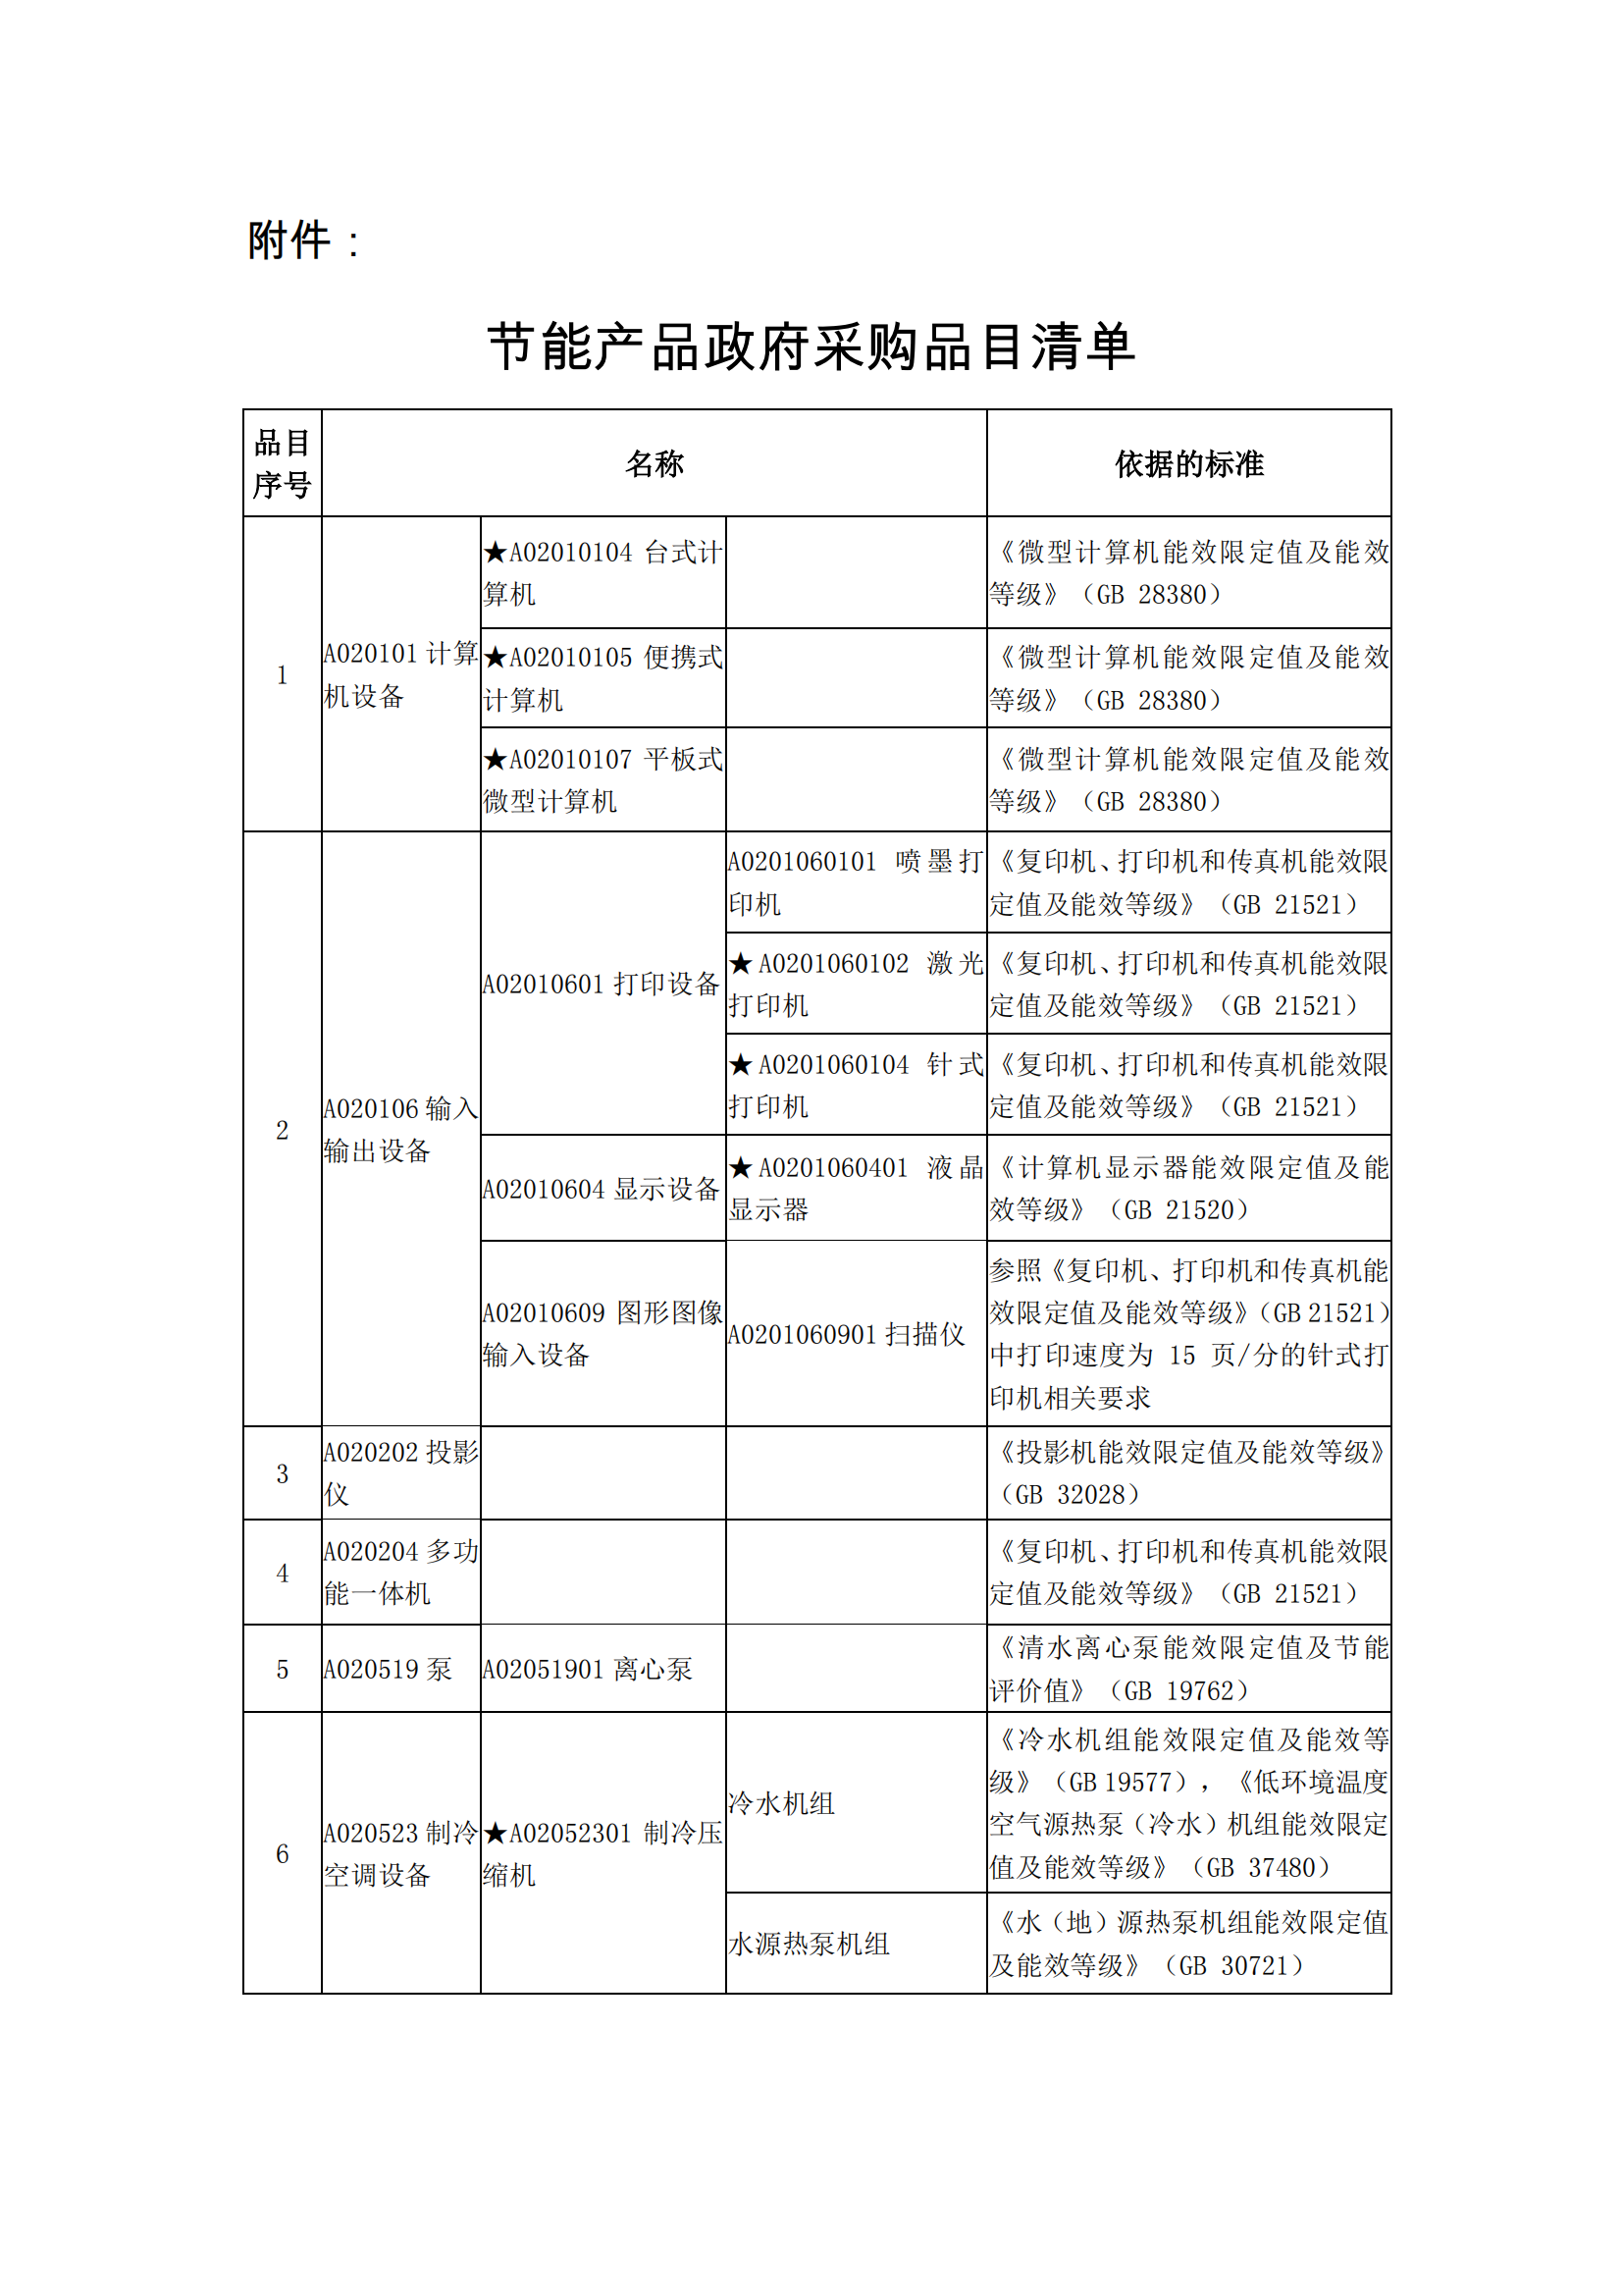
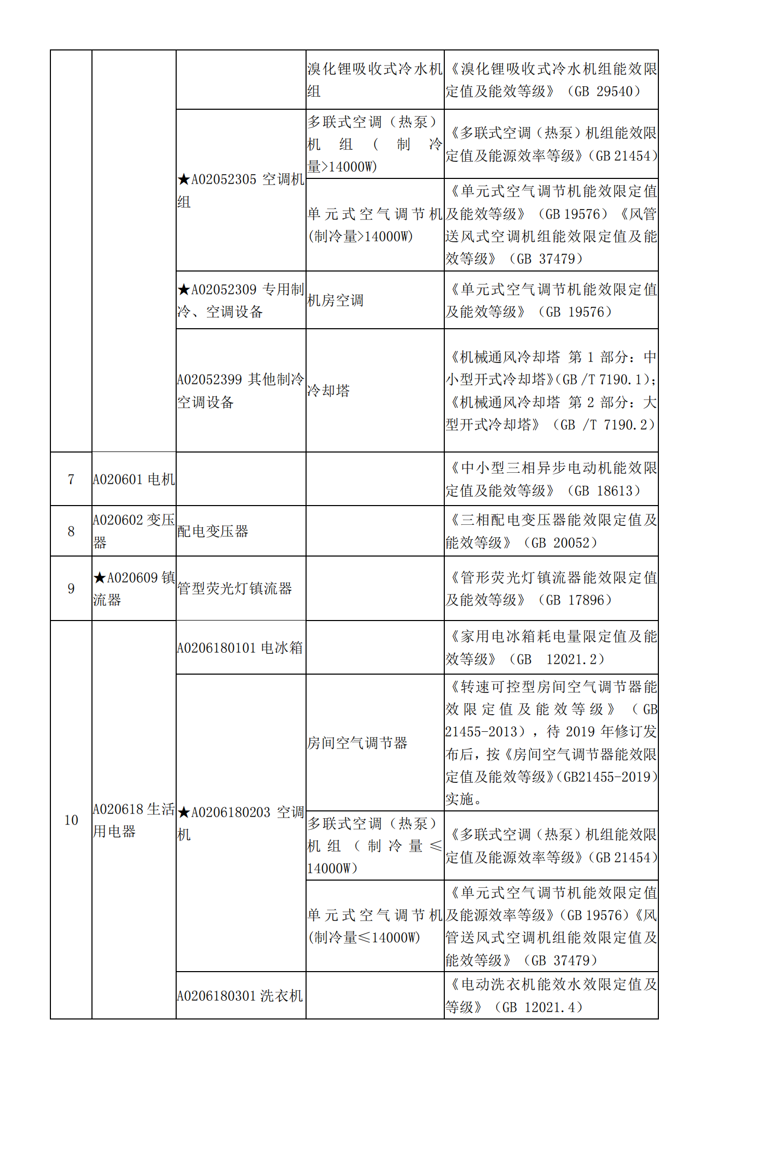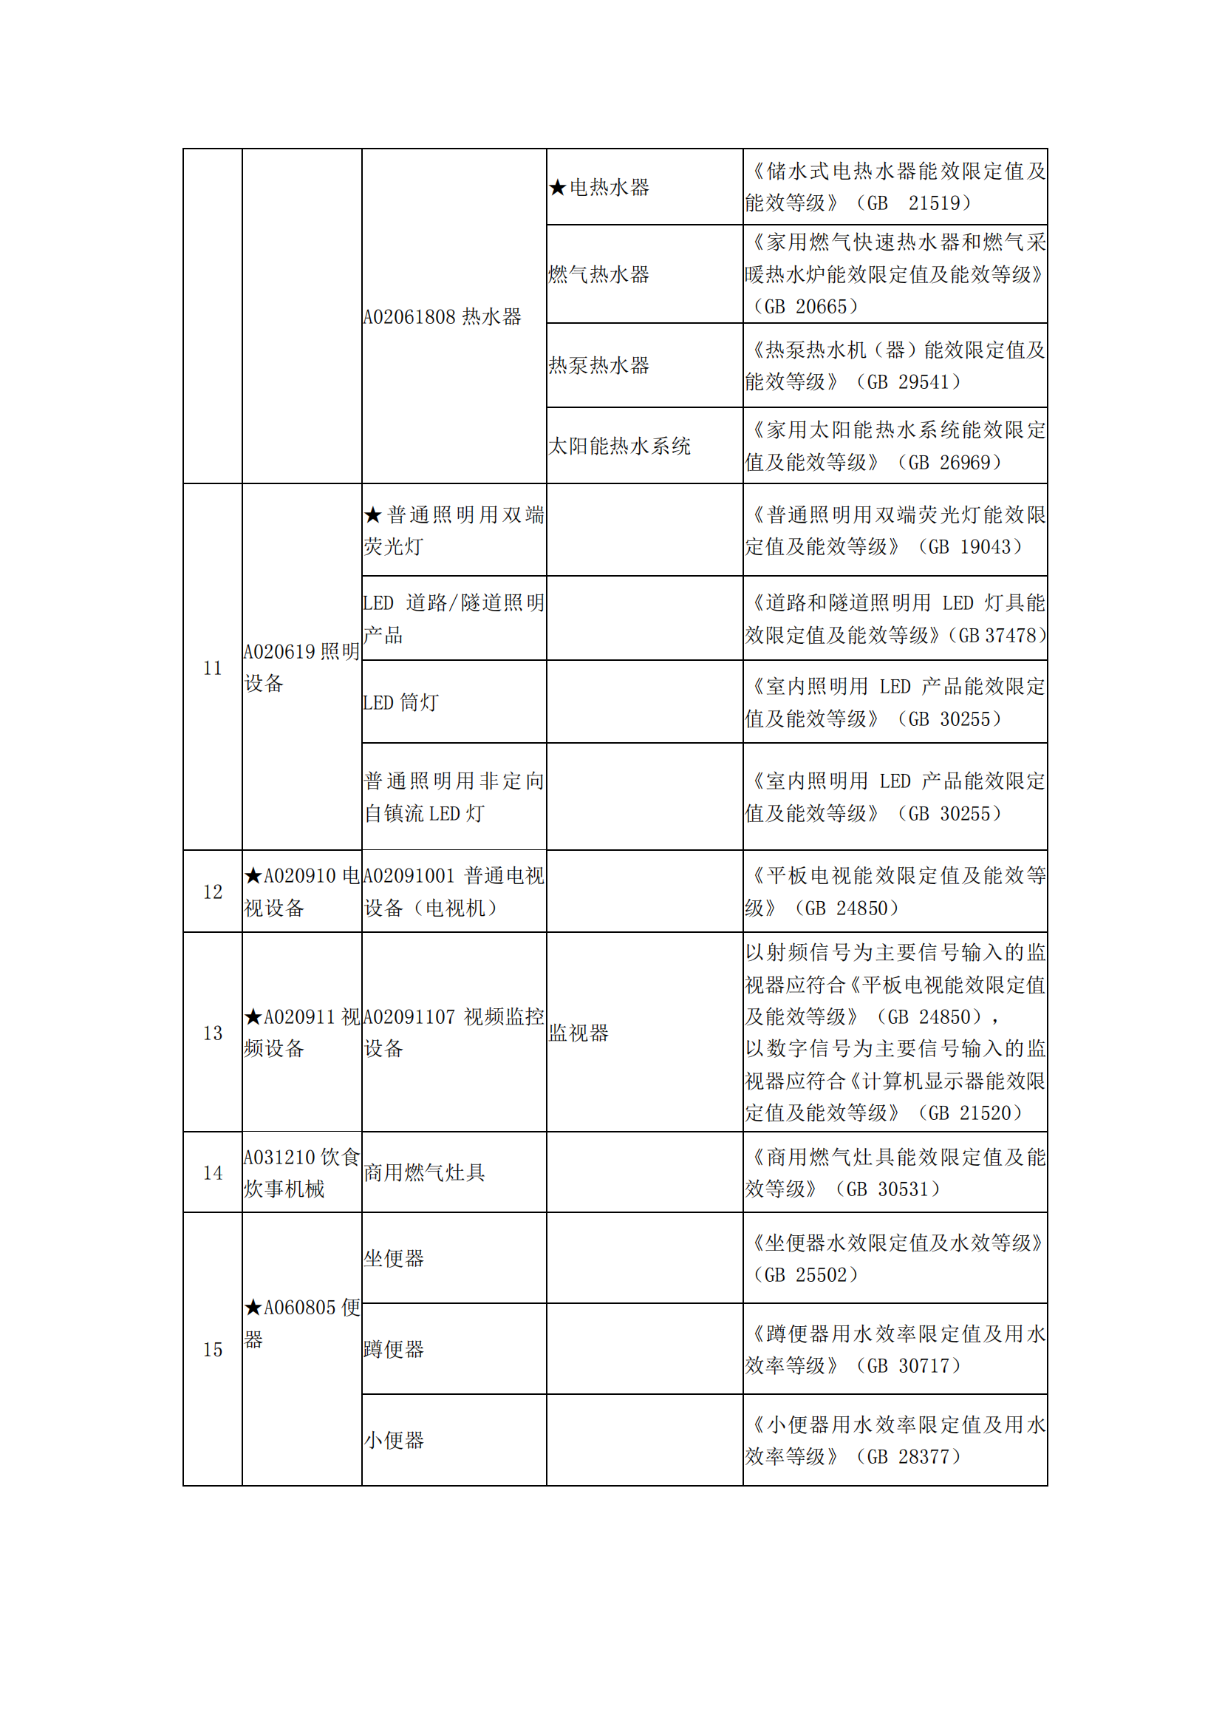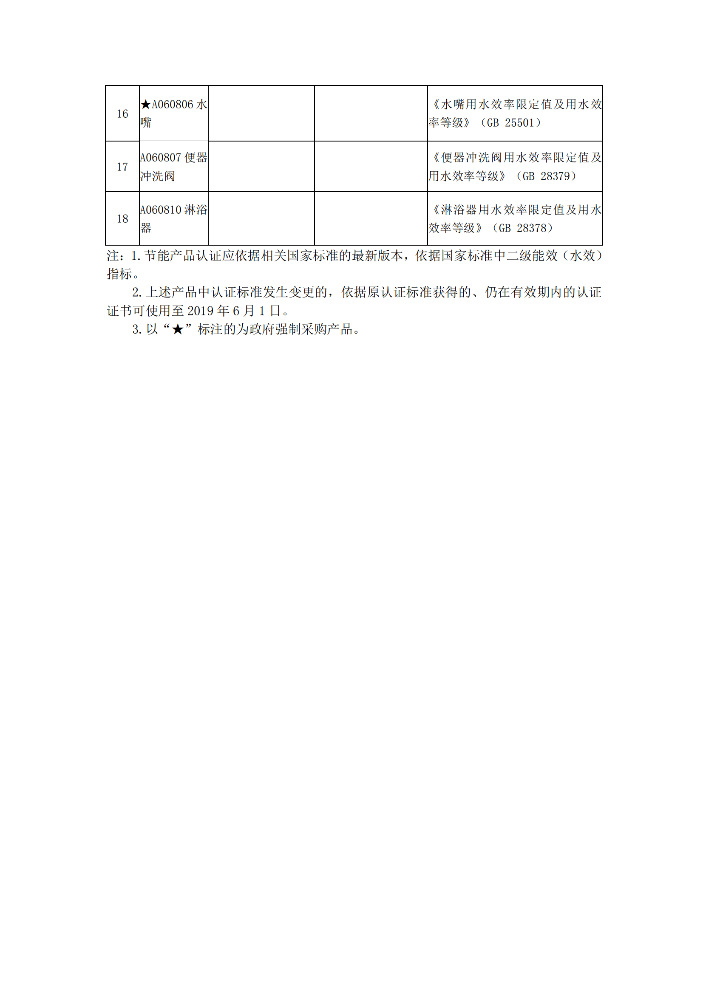
附件5：
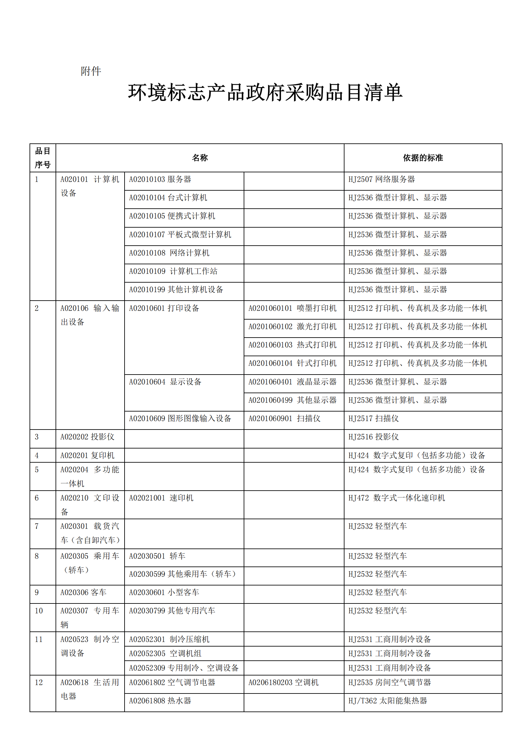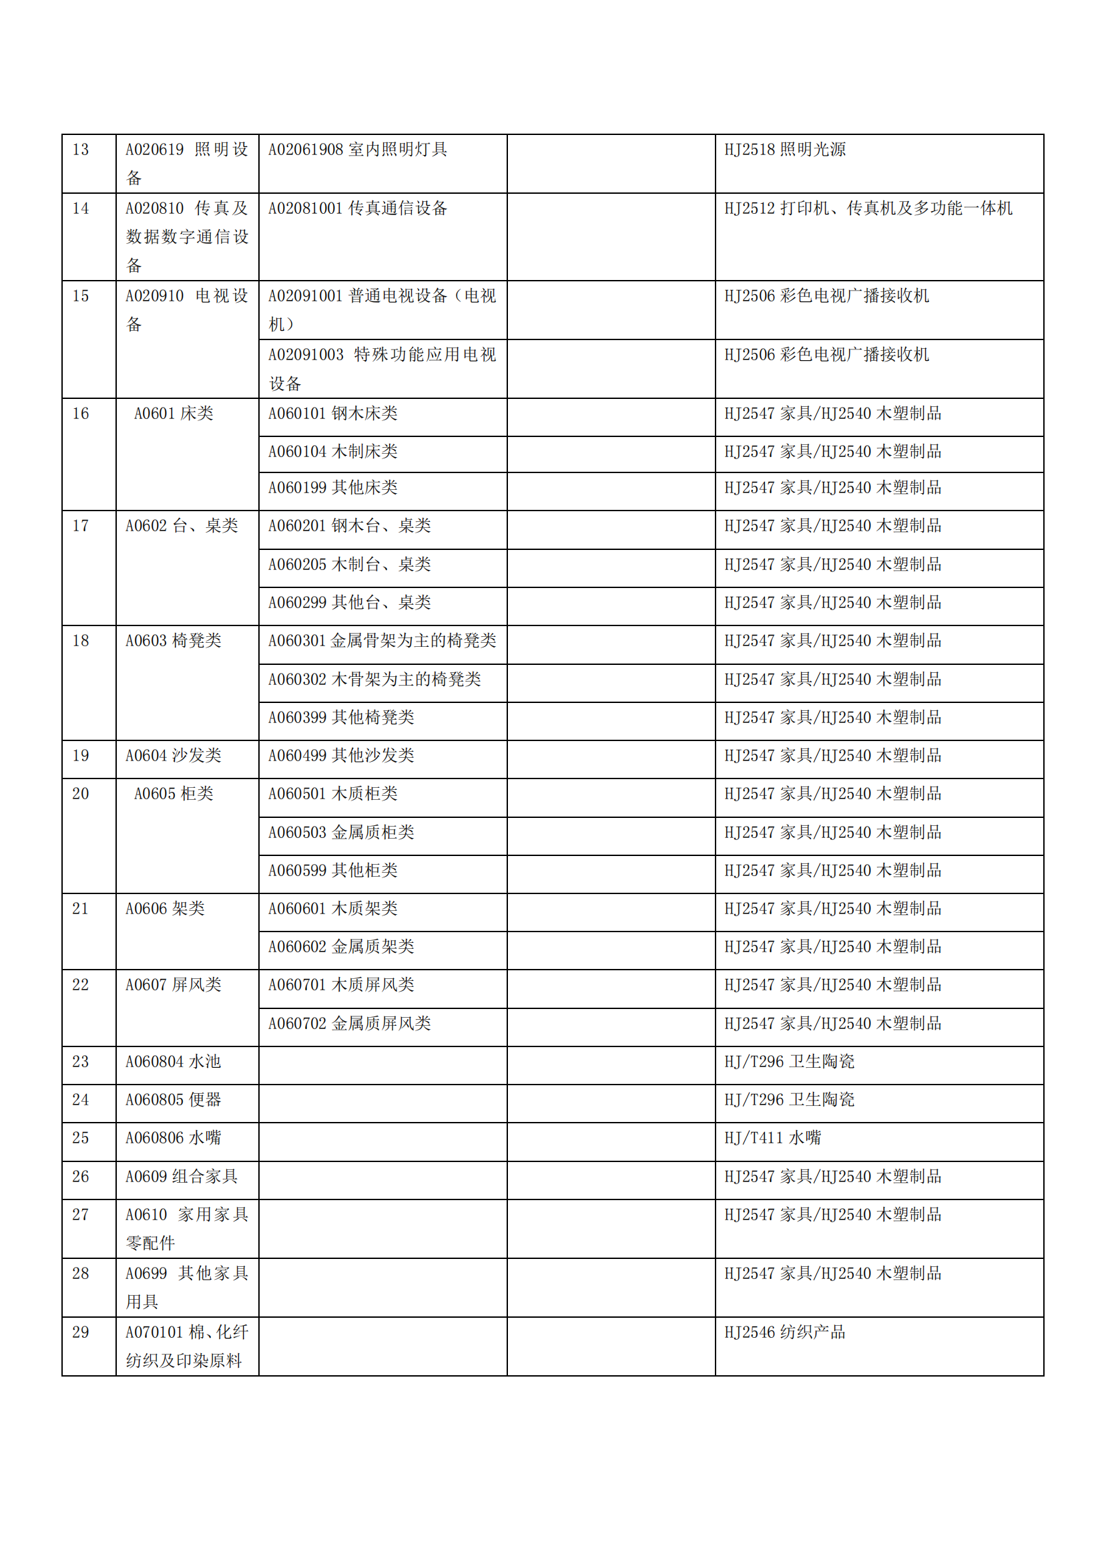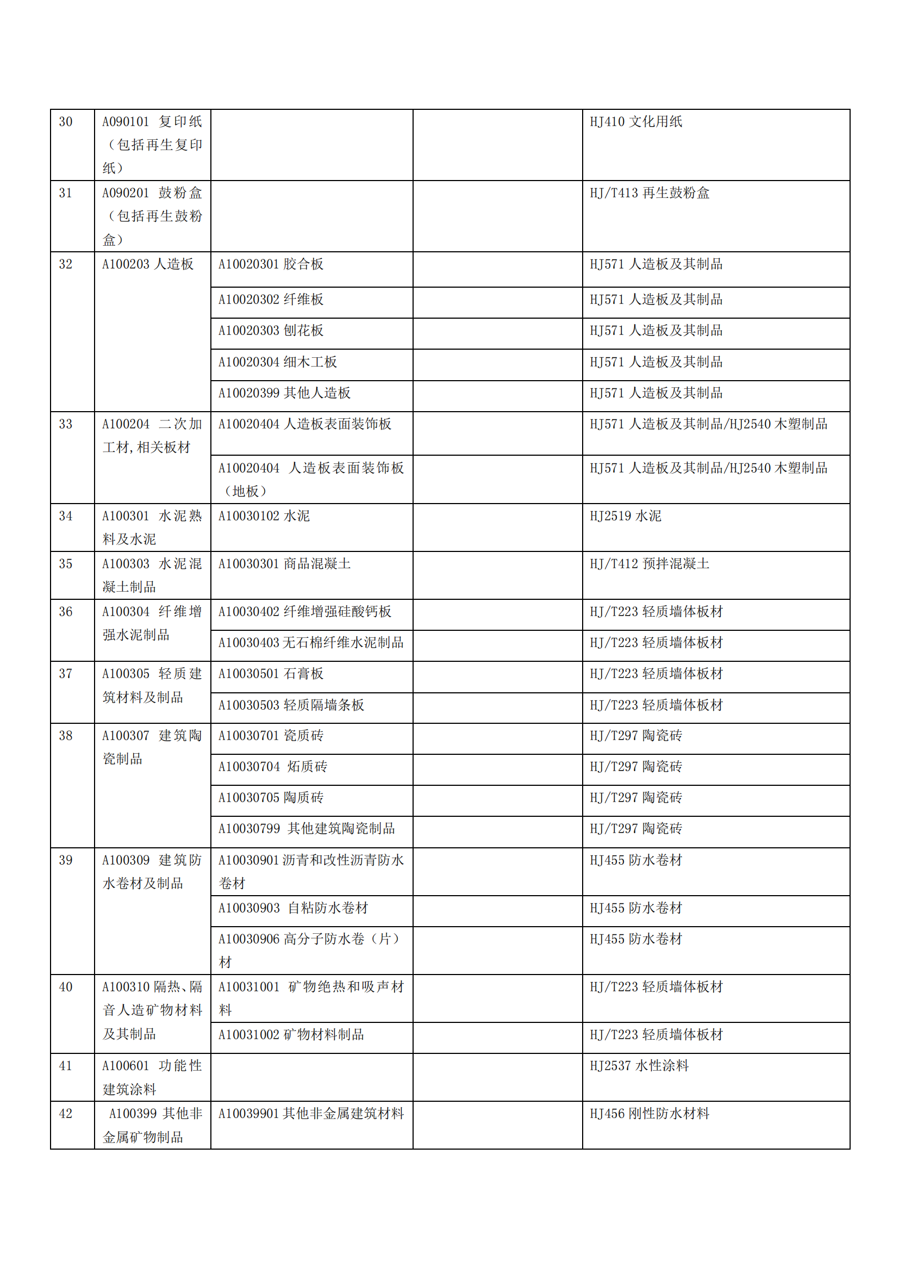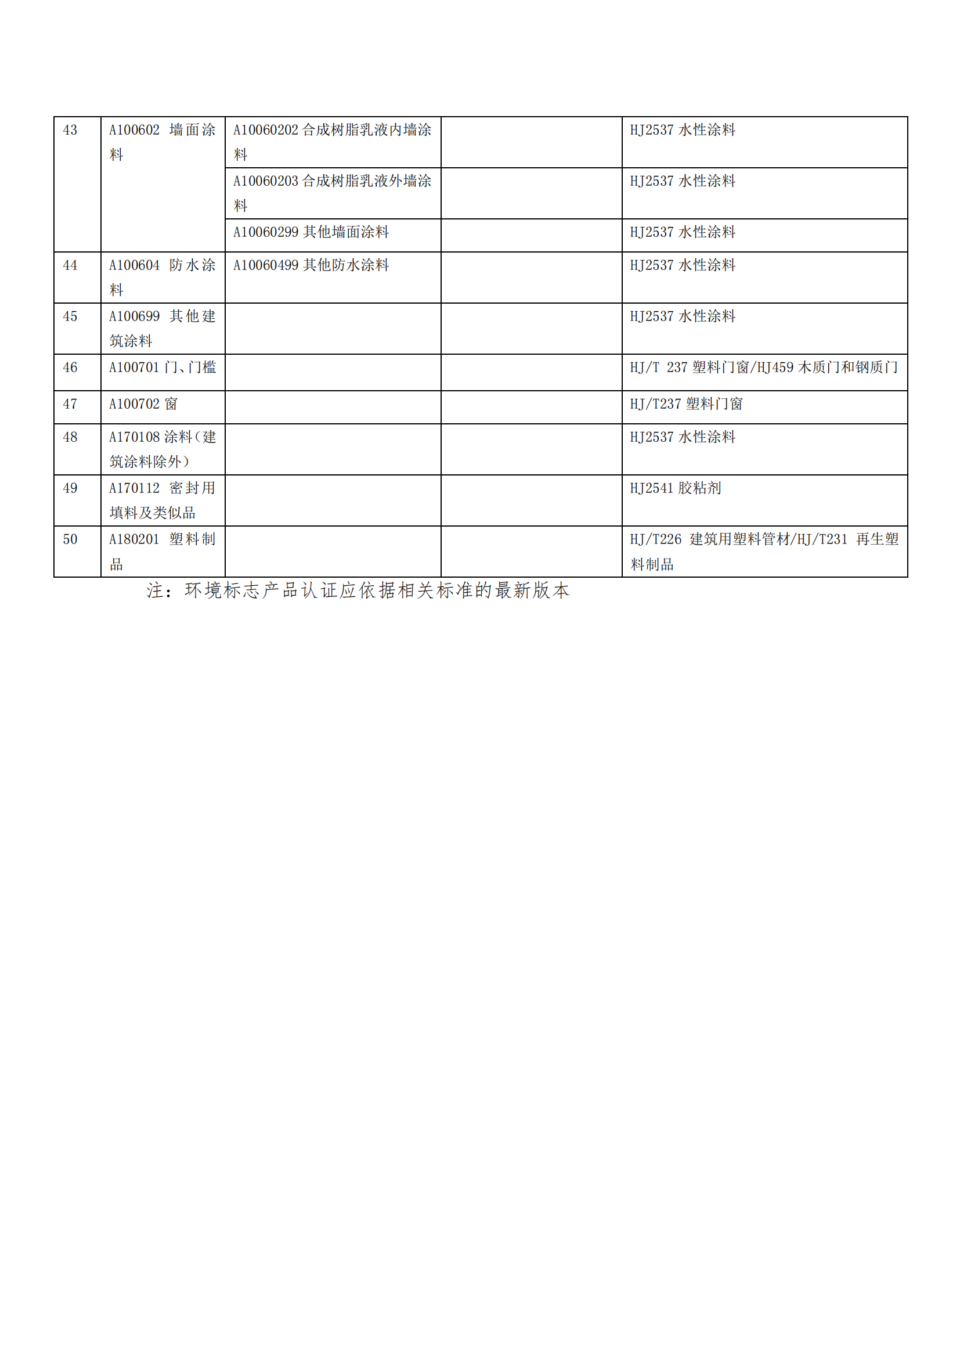

附件6：
质疑函范本
一、质疑供应商基本信息
质疑供应商：
地址：邮编：
联系人： 联系电话：
授权代表：
联系电话：
地址：邮编：
二、质疑项目基本情况
质疑项目的名称：
质疑项目的编号： 包号：
采购人名称：
磋商文件获取日期:
三、质疑事项具体内容
质疑事项1:
事实依据：
法律依据：
质疑事项2
……
四、与质疑事项相关的质疑请求
请求：
签字(签章)： 公章：
日期：
质疑函制作说明：
1.供应商提出质疑时，应提交质疑函和必要的证明材料。
2.质疑供应商若委托代理人进行质疑的，质疑函应按要求列明“授权代表”的有关内容，并在附件中提交由质疑供应商签署的授权委托书。授权委托书应载明代理人的姓名或者名称、代理事项、具体权限、期限和相关事项。
3.质疑供应商若对项目的某一分包进行质疑，质疑函中应列明具体分包号。
4.质疑函的质疑事项应具体、明确，并有必要的事实依据和法律依据。
5.质疑函的质疑请求应与质疑事项相关。
6.质疑供应商为自然人的，质疑函应由本人签字；质疑供应商为法人或者其他组织的，质疑函应由法定代表人、主要负责人，或者其授权代表签字或者盖章，并加盖公章。
第三章 服务内容及技术要求
一、项目概况
本项目为卢氏县国家重点生态功能区产业准入负面清单评估调整工作项目。根据有关文件精神及工作要求,卢氏县政府决定启动国家重点生态功能区负面清单的优化调整工作,主要工作内容为前期资料 收集与实地调查对接、实施评估报告编写、负面清单方案调整与说明编制、论证审查与成果上报、负面清单调整备案。
二、依据
1、《关于健全主体功能区战略及其制度体系的意见》(2025年6月)。
2、《关于印发く河南省国家重点生态功能区产业准入负面清单评估调整工作方案》的通知》(兼自然资发(2025) 57号)。
3、《重点生态功能区产业准入负面清单编制实施办法》(发改规划 (2016) 2205 号)。
4、《国家重点生态功能区产业准入负面清单编制指南》(2016年)。
5、《河南省财政厅关于印发省级规划编制项目支出预算标准的规定(试行)的通知》(源财办(2021) 39号)。
6、釆购清单及參数规格要求。
三、工作范围
对三门峡市卢氏县评估范围包含作为南水北调中线水源涵养区的卢氏县17个重点生态功能乡（镇）具体包括朱阳关镇、五里川镇、官道口镇、官坡镇、文峪乡、横涧乡、双槐树乡、汤河乡、瓦窑沟乡、狮子坪乡、徐家湾乡、潘河乡、木桐乡、杜关镇、范里镇、双龙湾镇、沙河乡。评估以上范围的产业准入负面清单实施为对象，重点聚焦禁止类、限制类产业及其管控。

序号 | 工作内容 |  |  | 工时/费用类型 | 备注
1 | 外业调查 及基础资料收集与 分析 | 外业资料 收集、部门对接、 实地调查准备费用 | 组建技术组,列举资料清单开展外业资料收集,实地调研对接。待资料整理后,组织开展与部门、乡镇、重点企业的实地调查座谈,制作形成工作底图和相关调查表格打印等所需车辆、器材等费用。 | 材料/器材
1 | 外业调查 及基础资料收集与 分析 | 外业资料收集、部门对接工作费用 | 外业对接工作所需人工费、差旅费用等。 | 6人*10工作日
1 | 外业调查 及基础资料收集与 分析 | 基础资料 整理分析 费用 | 对收集的基础资料整理汇总分析,包括工作背景依据,各项产业政策、相关规划、生态功能区各项环保要求、负面清单实施影响各类数据资料内容, 外业调查数据资料汇总整理分析。 | 10人*15工作日
2 | 负面清单 实施评估分类体系 构建和评估报告编制 | 评估工作 开展相关 数据资料 分析汇编 | 结合前期汇总收集各部门、调研各类数据资料,总结分析评估工作背景、依据、评估原则 、方法、思路、评估体系构建 、各层面实施影响的数据、资料分析汇编。 | 10人*15工作日
2 | 负面清单 实施评估分类体系 构建和评估报告编制 | 评估报告 编制 | 前期数据资料分析的基础上, 充分吸纳卢氏县各方意见,编写评估报告,包括后期意见反馈的修改完善工作。 | 10人*25工作日
3 | 评估调整方案与编制说明编 制 | 评估调整 方案编写 与完善 | 根据前期评估结论和调整建议,对原负面清单整体内容、 原则、要求、清单产业门类逐一调整,形成评估调整方案。 | 10人*8工作日
3 | 评估调整方案与编制说明编 制 | 评估调整 说明编写 与完善 | 针对调整方案具体调整内容的工作背景、调整原则、调整依据、具体调整策略,以及调整后负面清单的实施影响等做出说明,完成调整说明报告编制 | 10*・15工作日
3 | 评估调整方案与编制说明编 制 | 后期各方 意见、论 证、审核 、评审等资料汇编 | 组织对成果完成后县级意见反 馈、修改、县级论证,市级部 门审查意见反馈修改、市级评 审,省级审查修改、评审等所 有书面材料的整理汇编。 | 10*8工作日
4 | 成果论证 、评审级材料打印 费用 | 中间资料反 馈成果打印 费用 | 汇报材料、评估报告、初步方案、调整说明等中间成果和最终评审上报备案打印费用。 | 材料
4 | 成果论证 、评审级材料打印 费用 | 会务评审 费用 | 县级、市级、省级各组织一次评审,包含会务费、专家费等 | 会务/评审
5 | 其他费用 | (前期招投标、专家评审费、管理费、财务成本、利润等) |  | -

第四章 评审办法

评审办法前附表
条款 |  | 评审因素 |  | 评审标准
2.1.1 | 资格审查标准 | 营业执照 |  | 具有独立承担民事责任的能力(供应商提供有效的法人证书或者其他组织的营业执照等证明文件）
2.1.1 | 资格审查标准 | 资质证书 |  | 须具有土地规划乙级及以上资质证书；
2.1.1 | 资格审查标准 | 项目负责人 |  | 具有相关专业中级及以上职称，在本单位签订劳动合同（提供劳动合同），已参加社会保险；
2.1.1 | 资格审查标准 | 履行能力 |  | 在人员、设备、资金等方面具备相应的能力（提供承诺书，格式自拟）
2.1.1 | 资格审查标准 | 具有良好的财务状况且没有处于被责令停业 |  | 具有良好的财务状况且没有处于被责令停业：投标人须提供近三年任意一年的经第三方审计机构出具的审计报告或自行承诺
2.1.1 | 资格审查标准 | 参加政府采购活动前3年内无商业贿赂、不正当竞争行为、骗取中标、严重违约及重大工程质量等问题 |  | 提供承诺书，格式自拟
2.1.1 | 资格审查标准 | 无行贿犯罪记录 |  | 参加政府采购活动前3年内无行贿犯罪记录（提供《中国裁判文书网》查询结果网页截图或企业自行承诺的无行贿犯罪承诺书，查询<承诺>对象为“企业，法定代表人、项目负责人”，查询日期必须在公告发布之日后）；
2.1.1 | 资格审查标准 | 信用查询 |  | 根据《关于在政府采购活动中查询及使用信用记录有关问题的通知》(财库[2016]125号)和豫财购【2016】15号的规定，企业没有被列入“信用中国”网站的“失信被执行人”、“重大税收违法失信主体”及“中国政府采购网”网站的“政府采购严重违法失信行为记录名单”的响应人；（查询渠道：“信用中国”网站（www.creditchina.gov.cn）、中国政府采购网（www.ccgp.gov.cn）；提供网站的查询信息截图；(注：査询时间必须是公告发布以后开标时间以前并提供网站查询网页截图，查询结果清晰可见)；
2.1.1 | 资格审查标准 | 本次招标不接受联合体投标 |  | 提供承诺函，格式自拟；
2.1.1 | 资格审查标准 | 政府采购政策 |  | 根据《政府采购促进中小企业发展管理办法》（财库〔2020〕46号）规定，本项目专门面向中小企业采购,同时响应人须提供《中小企业声明函》；
2.1.1 | 资格审查标准 | 满足《中华人民共和国政府采购法》第二十二条规定承诺书 |  | 提供承诺函，格式自拟
2.1.2 | 形式评审标准 | 供应商名称 |  | 与其他组织的营业执照或法人证书等证明材料一致
2.1.2 | 形式评审标准 | 响应文件签署、盖章 |  | 符合竞争性磋商文件要求的签字、盖章或标注的要求；
2.1.2 | 形式评审标准 | 响应文件内容及格式 |  | 符合第六章“响应文件内容及格式”的要求；
2.1.2 | 形式评审标准 | 报价唯一 |  | 只能有一个有效报价
2.1. | 响应性评审标准 | 服务期限 |  | 符合第二章“投标人须知”规定；
2.1. | 响应性评审标准 | 质量要求 |  | 符合第二章“投标人须知”规定；
2.1. | 响应性评审标准 | 磋商有效期 |  | 符合第二章“投标人须知”规定；
2.1. | 响应性评审标准 | 磋商承诺函 |  | 符合第六章“竞争性磋商响应文件”规定；
序号 | 项目 | 分值 | 评分标准 |  | 备注
1 | 报价部分（15分） | 报价 | 价格分统一采用低价优先法，即满足磋商文件要求且投标价格最低的投标报价为评标基准价，其价格分为满分15分，其他投标供应商的价格分统一按照下列公式计算：  投标报价得分＝（评标基准价/投标报价）×15％×100；  评委公认的低于成本价的报价，供应商又缺乏合理的解释，可能被视为恶意竞标而不被接受。 |  | （0-15分）
2 | 技术部分（58分） | 项目重难点分析 | 1.对项目的重难点进行分析，并给出解决思路，分析理解透彻、全面、科学，解决思路合理，对策针对性非常强得8分；  2.分析较全面，解决思路较强、较合理得5分；  3.分析基本全面，解决思路基本合理得3分；  4.分析不全面、思路不合理或存有较大缺陷得1分；  5.没有相关内容的不得分。 |  | （0-80分）
2 | 技术部分（58分） | 任务目标和工作安排 | - 任务目标明确，工作划分科学，人员安排合理得8分；  - 任务目标较明确，工作划分较科学，人员安排较合理得5分；  - 任务目标基本清晰，工作划分基本科学，工作安排基本合理得3分；  4.任务目标不清晰，工作划分不科学，工作安排不合理得1分；  5.缺少任务目标、工作划分、人员安排任意一部分内容的不得分。 |  | （0-8分）
2 | 技术部分（58分） | 技术路线和工作方法 | 1.技术路线先进，调查布点科学，调查监测指标设计合理，工作方法科学合理，任务目标实现可行性强得9分；  2.技术路线较为先进，工作方法较科学合理，任务目标实现可行性较强得6分；  3.技术路线基本先进，工作方法较科学合理，任务目标实现可行性一般得3分；  4.技术路线普通，研究方法基本可行，任务目标实现有一定的可行性得1分；  5.没有相关内容不得分。 |  | （0-9分）
2 | 技术部分（58分） | 工作进度和保障 | 1.供应商工作进度计划合理、具体，内容详细，可行性强，完全满足各阶段的进度要求，且项目进度的保障措施具体、合理、可行得7分；  2.供应商工作计划较合理，能满足各阶段的进度要求，项目进度的保障措施较合理得5分；  3.供应商计划基本合理性，基本能满足各阶段的进度要求，项目进度的保障措施基本得3分；  4.供应商计划合理性较差，基本不能满足各阶段的进度要求，项目进度的保障措施一般得1分；  5.没有相关内容的不得分。 |  | （0-7分）
2 | 技术部分（58分） | 组织实施方案 | 1.组织方式高效有力，实施计划与进度安排合理得7分；  2.组织方式有效，实施计划与进度安排较合理得5分；  3.组织方式基本合理，实施计划与进度安排基本合理得3分；  4.组织方式一般，实施计划与进度安排一般的得1分；  5.没有相关内容的不得分。 |  | （0-7分）
2 | 技术部分（58分） | 应急处理措施 | 供应商针对突然增加的任务数量或突发事件需建立完善的应急处理机制；对供应商制定的应急处置方案的针对性和可操作性情况进行评价。  1.方案完整，具有较强的针对性、可操作性强的，得,7分；  2.方案具有针对性、可操作性一般得5分；  3.方案基本上具有针对性、可操作性一般得3分；  4.方案一般，无针对性，可操作性不强的得1分；  5.不提供不得分。 |  | （0-7分）
2 | 技术部分（58分） | 质量控制方案 | 1.投标人提供的质量管理制度、质量保证措施、安全、保密措施，针对性与可操作性强得5分；  2.投标人提供的质量管理制度、质量保证措施、安全、保密措施，针对性与可操作性一般得3分；  3.投标人提供的质量管理制度、质量保证措施、安全、保密措施，针对性与可操作性较差得1分；  4.没有相关内容的不得分。 |  | （0-5分）
2 | 技术部分（58分） | 项目组织机构配备及主要人员岗位职责 | 1.项目组织机构完整全面，主要人员岗位职责划分清晰明确、能充分保证项目顺利高效实施，得7分；  2.项目组织机构完整，主要人员岗位职责划分相对清晰、能满足项目实施，得5分；  3.项目组织机构基本完整，主要人员岗位职责划分基本清晰、基本能满足项目实施，得3分；  4.项目组织机构不完整，主要人员岗位职责划分不清晰，得 1 分；  5.不提供、不满足要求或与本项目完全不相关的不得分。 |  | （0-7分）
3 | 综合部分（27分） | 业绩 | 投标人自 2022 年1月1日以来具有规划类项目业绩合同的，有1项得2分，最多得6分。（时间以合同签订日期为准，需提供合同原件扫描件，否则不得分） |  | （0-6分）
3 | 综合部分（27分） | 项目负责人 | 项目负责人具有相关专业高级职称得3分；相关专业中级职称得2分；不提供不得分。  （附人员的身份证、学位证、职称证，并与本单位签订的劳动合同和社保缴纳凭证） |  | （0-3分）
3 | 综合部分（27分） | 项目部人员配备 | 投入项目主要人员，除项目负责人外，具有相关专业中级及以上职称，每有一人得1分，最多加8分。  （附人员的身份证、职称证，并与本单位签订的劳动合同） |  | （0-8分）
3 | 综合部分（27分） | 服务承诺 | 一、包含不更换项目负责人、数据保密承诺、按时完成全部工作承诺等，根据投标人对本项目服务承诺内容进行打分：  1.承诺内容详细、科学合理、切实可行得 5 分；  2.承诺内容较详细、内容合理、切实可行得 3 分；  3.承诺内容不合理、可行性不强得 2 分；  4.不提供、不满足要求或与本项目完全不相关的不得分。  二、在工作开展过程中积极推进项目进度，并及时配合调整相关修改内容，根据投标人对本项目服务承诺内容进行打分：  1.承诺具体全面，可操作性强的，得 5 分；  2.承诺全面，可操作性较强的，得 3 分；  3.承诺不够全面，可操作性一般的，得 2 分；  4.不提供、不满足要求或与本项目完全不相关的不得分。 |  | (0-10分)
4 | 总分 | 100分
供应商综合得分﹦报价得分+技术部分＋综合部分
1．磋商小组对所有评审项得分的算术平均值，作为该供应商的最终得分。
2．计分过程中按四舍五入的法则，取至小数点后2位，最终结果取至小数点后2位，磋商小组将按供应商得分高低排序向采购人推荐3名中标候选人。
3.以上所提到的资格、业绩等文件材料应将原件扫描件制作在电子响应文件中，评标时以供应商上传的电子响应文件为准，否则资格不通过、由此造成应得分而未得分或资格审查不合格等情况的，由供应商承担责任。

1.评审办法
本次竞争性磋商采用综合评分法评审，磋商小组对满足竞争性磋商文件实质性要求且最终确定采购需求和在规定时间提交最后报价的响应文件，且按照评审因素的量化指标评审得分最高的供应商为成交候选人的评审方法。
- 评审标准
  - 初步评审标准
    - 符合性评审标准：见评审办法前附表。
    - 资格性评审标准：见评审办法前附表。
  - 分值构成与评分标准
    - 分值构成
- 报价得分：见评审办法前附表；
- 技术部分：见评审办法前附表；
- 综合部分：见评审办法前附表；
    - 评分标准
- 报价得分标准：见评审办法前附表；
- 技术部分标准：见评审办法前附表；
- 综合部分标准：见评审办法前附表；
- 评审程序
  - 初步评审
    - 磋商小组依据本章评审办法前附表规定的标准，对供应商的响应文件进行初步评审，以确定其是否满足竞争性磋商文件的实质性要求，有一项不符合评审标准的，磋商小组应当认定其响应文件无效。
    - 磋商报价有算术错误及其他错误的，磋商小组按以下原则要求供应商对磋商报价进行修正：
- 大写金额和小写金额不一致的，以大写金额为准，但大写金额文字存在错误的，应当先对大写金额的文字错误进行澄清、说明或者更正，再行修正。
- 总价金额与按单价汇总金额不一致的，以单价金额计算结果为准，但单价或者单价汇总金额存在数字或者文字错误的，应当先对数字或者文字错误进行澄清、说明或者更正，再行修正。
- 单价金额小数点或者百分比有明显错位的，以总价为准，修正单价。
- 同时出现两种以上不一致的，按照上述规定的顺序修正。修正后的报价应当采用书面形式，并加盖公章或者由法定代表人或其授权的代表签字，供应商不确认的，其投标无效。
  - 详细磋商
    - 磋商小组集中与单一供应商分别进行磋商。在磋商中，磋商双方可以就磋商项目所涉及的价格、技术、服务、合同草案条款等进行实质性磋商，但磋商的任何一方不得透露与磋商有关的其他供应商的商业秘密、技术资料、价格和其他信息。
    - 在磋商过程中，磋商小组可以根据竞争性磋商文件和磋商情况实质性变动采购需求中的技术、服务要求以及合同草案条款，但不得变动竞争性磋商文件中的其他内容。
    - 对竞争性磋商文件作出的实质性变动是竞争性磋商文件的有效组成部分，磋商小组应当以书面形式同时通知所有参加磋商的供应商。
    - 竞争性磋商文件不能详细列明采购标的的技术、服务要求，需经磋商由供应商提供最终解决方案的，磋商结束后，磋商小组应当按照少数服从多数的原则推荐3家以上供应商的解决方案，并要求其在规定时间内提交最后报价。
    - 竞争性磋商文件能够详细列明采购标的的技术、服务要求的，磋商结束后，磋商小组应当要求所有实质性响应的供应商在规定时间内提交最后报价。
    - 最后报价（二轮报价）是供应商响应文件的有效组成部分【注：1、最后报价不得超出磋商控制价；2、最后报价明显低于成本价的，供应商需做出合理说明，否则将承担不被接受的风险】。
    - 情况特殊,经磋商小组根据磋商现场情况，可以要求供应商适当进行多轮报价。
    - 经磋商确定最终采购需求和提交最后报价的供应商后，由磋商小组采用综合评分法对提交最后报价的供应商的响应文件和最后报价进行综合评分。
  - 详细评审
    - 磋商小组按本章评审方法规定的量化因素和分值进行打分，并计算出综合得分。
    - 磋商小组认为供应商的最后报价明显低于成本价的，有可能影响产品质量或者不能诚信履约的，应当要求其在评审现场合理的时间内提供书面说明，必要时提交相关证明材料；供应商不能证明其报价合理性的，磋商小组应当将其作为无效投标处理。
  - 响应文件的澄清
    - 在评审过程中，磋商小组可以通过电子平台要求供应商对响应文件中含义不明确、对同类问题表述不一致或者有明显文字和计算错误的内容作必要的澄清、说明或补正。澄清、说明或补正应通过电子平台方式进行。磋商小组不接受供应商主动提出的澄清、说明或补正。
    - 澄清、说明或补正不得超出响应文件的范围且不得改变响应文件的实质性内容，并构成响应文件的组成部分。
    - 磋商小组对供应商提交的澄清、说明或补正有疑问的，可以要求供应商进一步澄清、说明或补正，直至满足磋商小组的要求。
  - 评审结果
    - 除采购人授权直接确定成交人外，按照评审得分由高到低顺序推荐3名成交候选人，评审得分相同的，按照最后报价由低到高的顺序推荐。
    - 磋商小组完成评审后，应当向采购人提交书面评审报告和成交候选人名单并编写评审报告。

第五章 合同条款及格式
（合同格式仅供参考，采购人可根据采购项目的实际情况增减条款和内容）
需 方：

供 方：
供方在卢氏县自然资源局组织的卢氏县国家重点生态功能区产业准入负面清单评估调整工作项目采购中中标，经双方协商一致，签订本合同。
一、服务条款
供方向需方提供
1、
2、
……
二、合同总金额:
人民币（大写）：
（小写）：￥
此合同为固定价款合同，价格不因国家政策变化而变化。
三、验收及付款

四、服务承诺
1、
2、
……
五、需方责任
1、
2、
……
六、供方责任
1、
2、
……
七、违约责任
1、
2、
……
八、不可抗力
供需双方的任何一方由于不可抗力的原因不能履行合同时，应及时向对方通报不能履行或不能完全履行理由；在取得有关主管机关证明以后，允许延期履行、部分履行或者不履行合同，并根据情况可部分或全部免予承担违约责任。
九、争议解决
供需双方在执行合同中发生争议，应通过协商解决。如协商不成，可以向合同签署所在地法院提出诉讼。
十、合同生效及其他
1、合同由供、需双方代表签章，即行生效。
2、本合同一式五份。
3、合同执行过程中出现的未尽事宜，双方在不违背合同和招标文件的前提下协商解决。协商结果以“纪要”形式作为合同附件，与合同具有同等效力。
十一、下列文件为本合同不可分割部分
1、磋商文件及其补充材料
2、响应文件及其补充材料
3、投标供应商所做的其他承诺
需方（章）： 供方（章）：
法定代表人： 法定代表人：
委托代理人： 委托代理人：
地 址： 地 址：
电 话： 电 话：
开户银行： 开户银行：
账 号： 账 号:
日 期： 年 月 日 日 期： 年 月 日
第六章 响应文件格式

（项目名称）

响应文件
项目编号：

供 应 商： （单位电子签章）
法定代表人： （电子签章）
日 期： 年 月 日

目 录
一、报价函及报价函附录
二、法定代表人身份证明
三、磋商承诺函
四、供应商基本情况
五、项目管理机构配备情况
六、投标人资格证明材料
七、技术部分
八、商务部分
九、其他资料

一、报价函及报价函附录
（一）报价函

致： （采购人名称）
1．我方已仔细研究了 （项目名称） （项目编号）竞争性磋商文件的全部内容，我方对该项目报价为人民币（大写） （小写： 元），服务期限： ，质量要求： 。
2．我方承诺在磋商响应文件有效期(60日历天)内不修改、撤销磋商响应文件。
3．我方完全理解贵方不一定接受报价最低的供应商为成交供应商的行为。
4.如我方成交：
（1）我方承诺在收到成交通知书后，在成交通知书规定的期限内与你方签订合同。
（2）除非另外达成协议并生效，成交通知书和本竞争性磋商文件、磋商响应文件将成为约束双方的合同文件的组成部分。
（3）如我方成交，我方愿意按竞争性磋商文件规定支付采购代理服务费。
5. 我方在此声明，所递交的磋商响应文件及有关资料内容完整、真实和准确。

供应商： （单位电子签章）
法 定 代 表人： （电子签章）
日 期： 年 月 日

（二）报价函附录
1.磋商函附录（一次报价）
项目名称
项目编号
供应商名称
磋商内容
磋商总报价（元） | 大写：  小写：
项目负责人 |  | 联系电话（手机号码）
服务期限
服务地点
质量要求
磋商有效期

注：1、投标报价仅且只有一个有效报价，不得出现两个及以上报价，否则作废标处理；
2、此处为第一轮报价供磋商小组在评审时参考比较，此时的最低报价并不是成交的条件。
供应商： （单位电子签章）
法定代表人： （电子签章）
日 期： 年 月 日

2.报价明细表
项目名称：
项目编号：
序号 | 工作内容 | 工时/费用类型 | 单价（元） | 小计（元） | 备注
1
2
合计 | 大写：  小写：

供应商： （单位电子签章）
法定代表人： （电子签章）
日 期： 年 月 日

注：投标人应按本表“列”的内容要求逐项认真填报，产品产地的填报应至少精确到市级行政区域，因填报不完整而引起的投标风险,由投标人承担。可根据需要自行增减表格行数。

二、法定代表人身份证明及授权委托书
（一）法定代表人身份证明
响 应 人：
单位性质：
地 址：
成立时间： 年 月 日
经营期限：
姓 名： 性 别：
年 龄： 职 务：
系 （供应商名称）的法定代表人。
特此证明。
附：法定代表人身份证复印件（或扫描件）

供应商： （单位电子签章）
法定代表人： （电子签章）
日 期： 年 月 日

（二）授权委托书

本人 （姓名）系 （供应商名称）的法定代表人，现委托 （姓名）为我方代理人。代理人根据授权，以我方名义签署、澄清、说明、补正、递交、撤回、修改 （项目名称）投标文件、签订合同和处理有关事宜，其法律后果由我方承担。
委托期限： 。
代理人无转委托权。
附：委托代理人身份证复印件（或扫描件）

供应商： （单位电子签章）
法定代表人： （电子签章）
日 期： 年 月 日

三、磋商承诺函
致：（采购人）
我方已充分了解了 （项目名称）的竞争性磋商文件，愿意遵照本项目《竞争性磋商文件》、《中华人民共和国政府采购法》等有关规定参与竞标，并承诺如下：
1、我方承诺将严格按照“公开、公平、公正和诚实信用原则”参与本项目竞标活动。
2、我方承诺在投标有效期内不撤销响应性文件；
3、我方承诺在响应性文件及对三门峡市公共资源交易供应商主体信息库中提供的材料真实有效；
4、我方承诺绝不与采购人、其他投标供应商或者代理机构恶意串通的投标；
5、我方承诺绝不以他人的名义投标、串通投标、以行贿手段谋取中标或者以其他弄虚作假方式投标；
6、我方承诺绝不采取不正当手段谋取中标；
7、如我方中标，我方承诺在收到成交通知书后，在成交通知书规定的期限内，根据磋商文件、我方的磋商响应文件及有关澄清承诺书的要求，与采购人订立书面合同，并按照合同约定承担完成合同的责任和义务；
8、如我方违反此约定，愿意承担对本项目造成的一切经济损失，并同时依法承担相应法律责任。

供应商： （单位电子签章）
法定代表人： （法人电子签章）

日 期： 年 月 日

- 供应商基本情况
供应商名称
注册地址 |  |  |  | 邮政编码
联系方式 | 联系人 |  |  | 电 话
联系方式 | 传 真 |  |  | 网 址
法定代表人 | 姓名 |  | 电话
成立时间 |  |  | 员工总人数：
营业执照号或事业单位法人证书号
注册资金
地址
经营范围
备注

五、项目管理机构配备情况
（1）拟投入本项目的主要人员情况汇总表

序号 | 姓名 | 职称 | 专业 | 资格证书名称 | 备注
1
2
3
4
5
6
7
8
9
10
…
…

（2）拟投入主要人员简历表
姓名 |  |  | 性别 |  |  | 年龄
职务 |  |  | 职称 |  |  | 专业
参加工作时间 |  |  |  | 从事本专业年限
执业注册
在本项目拟任职务
主要工作经历
时间 |  | 参加过的类似项目名称及规模 |  |  | 该项目中的任职

注：响应人需随此表附上主要人员职称证书、身份证原件扫描件。。

供应商： （单位电子签章）
法定代表人： （法人电子签章）
日 期： 年 月 日
六、投标人资格证明材料
（格式自拟，应逐页加盖电子签章。）

七、技术部分

（格式自拟，应逐页加盖电子签章。）

八、商务部分
（一）供应商2022年01月01日以来类似项目业绩一览表
序号 | 项目名称 | 发包人名称 | 合同金额 | 完成  项目质量 | 完成日期 | 备注
注：应后附表中所列项目的服务合同原件扫描件，并逐页加盖电子签章。
（二）综合标其他证明材料
（格式自拟，应逐页加盖电子签章。）

九、其他资料

（磋商文件及评分办法中要求的其他资料或投标人认为其他需提供的资料，应逐页加盖电子签章。）

附件1、中小微企业声明函（投标人）

中小企业声明函（服务）
本公司（联合体）郑重声明，根据《政府采购促进中小企业发展管理办法》（财库〔2020〕46 号）的规定，本公司（联合体）参加（单位名称）的（项目名称）采购活动。服务全部由符合正常要求的中小企业承接。相关企业（含联合体中的中小企业、签订分包意向协议的中小企业）的具体情况如下：
1、（标的名称），属于（服务业）行业：承接企业为（企业名称），从业人员 人，营业收入为 万元，资产总额为 万元，属于（中型企业、小型企业、微型企业）；
2、（标的名称），属于（服务业）行业：承接企业为（企业名称），从业人员 人，营业收入为 万元，资产总额为 万元，属于（中型企业、小型企业、微型企业）；
……
以上企业，不属于大企业的分支机构，不存在控股股东为大企业的情形，也不存在与大企业的负责人为同一人的情形。
本企业对上述声明内容的真实性负责。如有虚假，将依法承担相应责任。

供应商： （单位电子签章）
日 期： 年 月 日

注：1、从业人员、营业收入、资产总额填报上一年度数据，无上一年度数据的新成立企业可不填报。
- 中小企业划分标准见工业和信息化部国家统计局国家发展和改革委员财政部《关于印发中小企业划型标准规定的通知》（工信部联企业〔2011〕300 号)。

附件2、残疾人福利性单位声明函（不适用可不填写）

残疾人福利性单位声明函

本单位郑重声明，根据《财政部 民政部 中国残疾人联合会关于促进残疾人就业政府采购政策的通知》（财库〔2017〕 141号）的规定，本单位为符合条件的残疾人福利性单位，且本单位参加__________________单位的________________________项目采购活动提供本单位制造的货物（由本单位承担工程/提供服务），或者提供其他残疾人福利性单位制造的货物（不包括使用非残疾人福利性单位注册商标的货物）。
本单位对上述声明的真实性负责。如有虚假，将依法承担相应责任。

投标人（企业电子章）：

附件3、监狱企业证明文件（不适用可不提供）

监狱企业证明文件

（监狱企业参加政府采购活动时，应当提供由省级以上监狱管理局、戒毒管理局(含新疆生产建设兵团)出具的属于监狱企业的证明文件。

注：在投标文件中附扫描件

